Заказчик: Министерство строительства и развития инфраструктуры Свердловской области, Государственный контракт от 11.07.2016 № 0162200023516000008-0030332-01

Экз. №

Документация по планировке территории для размещения линейного объекта транспортной инфраструктуры регионального значения
«Строительство автомобильной дороги «Подъезд
к п. Пудлинговый от автодороги «ст. Саранинский завод – п. Октябрьский» на территории городского округа Красноуфимск и Муниципального образования Красноуфимский округ»

ПРОЕКТ
планировки территории для размещения линейного объекта транспортной инфраструктуры регионального значения «Строительство автомобильной дороги «Подъезд к п. Пудлинговый от автодороги «ст. Саранинский завод – п. Октябрьский» на территории городского округа Красноуфимск и Муниципального образования Красноуфимский округ»

Материалы по обоснованию проекта

ТОМ 2

Шифр 08-0030332-01-ППТ-ПЗ

г. Екатеринбург, 2016 г
.

Заказчик: Министерство строительства и развития инфраструктуры Свердловской области, Государственный контракт от 11.07.2016 № 0162200023516000008-0030332-01

Экз. №

ПРОЕКТ
планировки территории для размещения линейного объекта транспортной инфраструктуры регионального значения «Строительство автомобильной дороги «Подъезд к п. Пудлинговый от автодороги «ст. Саранинский завод – п. Октябрьский» на территории городского округа Красноуфимск и Муниципального образования Красноуфимский округ»

Материалы по обоснованию проекта

ТОМ 2

Шифр 08-0030332-01-ППТ-ПЗ

Директор |  | Е.В. Сабируллов

г. Екатеринбург, 2016 г.
Список разработчиков

Раздел проекта | Должность | Фамилия | Подпись
Руководитель | Директор | Сабируллов Е.В.
Архитектурно-планировочная часть | Ведущий градостроитель проекта | Пеленёва А.А.
 | Градостроитель проекта | Арефьев Д.А.
 | Техник-архитектор | Алламуратова А.Г.
Инженерные сети и инженерная подготовка | Специалист инженерного обеспечения | Геппер Е.О

Содержание
Введение 8
I. Анализ существующего положения по градостроительным условиям размещения элементов обустройства автомобильной дороги 11
1. Природно-климатические условия и ресурсы территории 11
Гидрография и гидрология 13
2. Современное использование и потенциал территории 13
Общие сведения о планировке территории для размещения линейного объекта 13
Современное использование и баланс территории 18
3. Анализ утвержденной градостроительной документации 20
Основные положения Генерального плана 20
II. Сведения об установленных границах санитарно-защитных зон, водоохранных зон и других зон с особыми условиями использования территории 21
III.Сведения из государственного лесного реестра с информацией о категориях защитности лесного фонда российской федерации 24
IV. Последовательность осуществления мероприятий (очередность строительства), предусмотренных данным проектом планировки территории 24
V. Определение параметров планируемого строительства элементов обустройства автомобильной дороги 25
VII. Проектные архитектурно-планировочные решения развития инженерной и транспортной инфраструктур 29
1. Объекты инженерно-технического обеспечения 29
2. Объекты вертикальной планировки и инженерной подготовки территории 29
VIII. Мероприятия по обеспечению доступа инвалидов и других маломобильных групп населения 30
IX. Осуществление мероприятий по охране окружающей среды, включая описание современного и прогнозируемого состояния окружающей среды планируемой территории 31
1. Состояние воздушного бассейна 31
2. Состояние водных ресурсов 31
3. Состояние почвенно-растительного покрова 32
4. Физические факторы 32
6. Зоны с особыми условиями использования территории 33
X. Мероприятия по защите территорий от чрезвычайных ситуаций природного и техногенного характера, мероприятия по гражданской обороне и обеспечению пожарной безопасности 34
1. Перечень мероприятий по предупреждению чрезвычайных ситуаций природного и техногенного характера 34
XI. Основные технико-экономические показатели территории 35
Список сокращений 36
Приложение 1 37
Техническое задание 37
Приложение 2 50
Согласования 50
Приложение 3 64
Технические условия 64
Приложение 4 75
Дополнительное соглашение 75
Приложение 5 76

Состав документации по проекту планировки
№  п/п | Наименование | Масштаб | Количество  листов | Гриф секретности

1 | 2 | 3 | 4 | 5
1. | Материалы основной части проекта планировки территории
1.1. | Проект планировки территории для размещения линейного объекта транспортной инфраструктуры регионального значения «Строительство автомобильной дороги «Подъезд к п. Пудлинговый от автодороги «ст. Саранинский завод – п. Октябрьский» на территории городского округа Красноуфимск и Муниципального образования Красноуфимский округ» Основная часть. 08-0030332-01–ППТ-П. Том 1 | – | 25 | несекретно
1.2. | Основной чертеж проекта планировки территории. 08-0030332-01–ППТ-01 | 1:1000 | 1 | несекретно
1.3. | Разбивочный чертеж красных линий. 08-0030332-01–ППТ-02 | 1:1000 | 1 | несекретно
2. | Материалы по обоснованию проекта планировки территории
2.1 | Проект планировки территории для размещения линейного объекта транспортной инфраструктуры регионального значения «Строительство автомобильной дороги «Подъезд к п. Пудлинговый от автодороги «ст. Саранинский завод – п. Октябрьский» на территории городского округа Красноуфимск и Муниципального образования Красноуфимский округ». Материалы по обоснованию. 08-0030332-01-ППТ-ПЗ. Том 2 | – | 56 | несекретно
2.2. | Схема расположения элемента планировочной структуры (проектируемой территории).  08-0030332-01–ППТ-03 | 1:5000 | 1 | несекретно
2.3. | Схема использования и состояния территории в период подготовки проекта планировки (опорный план).  08-0030332-01–ППТ-04 | 1:1000 | 1 | несекретно
2.4 | Схема границ зон с особыми условиями использования территорий, границ территорий объектов культурного наследия  08-0030332-01–ППТ-05 | 1:1000 | 1 | несекретно
2.5. | Схема организации улично-дорожной сети, размещения парковок (парковочных мест) и движения транспорта.  08-0030332-01–ППТ-06 | 1:1000 | 1 | несекретно
2.6. | Схема вертикальной планировки и инженерной подготовки территории.  08-0030332-01–ППТ-07 | 1:1000 | 1 | несекретно
2.7. | Схема развития инженерной инфраструктуры.  08-0030332-01–ППТ-08 | 1:1000 | 1 | несекретно
2.8 | Схема размещения ближайших предприятий технического и социального обслуживания.  08-0030332-01–ППТ-09 | без масштаба | 1 | несекретно
2.9 | Поперечные профили улиц и дорог  08-0030332-01–ППТ-10 | 1:200 | 1 | несекретно
3. | Материалы проекта межевания территории
3.1. | Проект межевания территории для размещения линейного объекта транспортной инфраструктуры регионального значения «Строительство автомобильной дороги «Подъезд к п. Пудлинговый от автодороги «ст. Саранинский завод – п. Октябрьский» на территории городского округа Красноуфимск и Муниципального образования Красноуфимский округ» 08-0030332-01-ПМТ-ПЗ. Том 3 | – | 30 | несекретно
3.5. | Чертеж межевания территории. 08-0030332-01–ПМТ | 1:1000 | 1 | несекретно

Введение
Проект планировки территории для размещения линейного объекта транспортной инфраструктуры регионального значения «Строительство автомобильной дороги «Подъезд к п. Пудлинговый от автодороги «ст. Саранинский завод – п. Октябрьский» на территории городского округа Красноуфимск и Муниципального образования Красноуфимский округ» (далее – линейный объект) разработан в рамках государственного контракта от 11.07.2016 № 08 -0030332-01 на выполнение работ по разработке документации по планировке территории для размещения линейного объекта транспортной инфраструктуры регионального значения «Подъезд к п. Пудлинговый от автодороги «ст. Саранинский завод – п. Октябрьский» на территории городского округа Красноуфимск и Муниципального образования Красноуфимский округ» между государственным заказчиком – Министерство строительства и развития инфраструктуры Свердловской области и проектировщиком – ООО АПК «АППАРАТ» (на основании Дополнительного соглашения №1 к государственному контракту от 11.07.2016 № 0162200023516000008-0030332-01 – Приложение 4).
Основанием для проектирования являются:
распоряжение Правительства Свердловской области от 24.03.2016 № 255-РП «Об утверждении перечня автомобильных дорог общего пользования регионального значения Свердловской области, в отношении которых планируется разработка проектной документации на строительство, реконструкцию и капитальный ремонт в 2016 – 2017 годах»;
приказ Министерства строительства и развития инфраструктуры Свердловской области и Министерства транспорта и связи Свердловской области от 19.11.2014 № 376-П/473 «Об утверждении перечня линейных объектов транспортной инфраструктуры регионального значения, для которых необходима подготовка документации по планировке территории в 2015 – 2021 годах»;
Приказ Министерства строительства и развития инфраструктуры Свердловской области от 27.11.2015 № 471-П «О принятии решения о подготовке документации по планировке территории для линейного объекта транспортной инфраструктуры регионального значения «Подъезд к п. Пудлинговый от автодороги «ст. Саранинский завод – п. Октябрьский» на территории городского округа Красноуфимск и Муниципального образования Красноуфимский округ».
При разработке проекта планировки территории учтены и использованы следующие законодательные и нормативные документы:
Водный кодекс Российской Федерации;
Градостроительный Кодекс Российской Федерации;
Земельный Кодекс Российской Федерации;
Лесной кодекс Российской Федерации;
Федеральный закон от 08 ноября 2007 года № 257-ФЗ «Об автомобильных дорогах и о дорожной деятельности в Российской Федерации и о внесении изменений в отдельные законодательные акты Российской Федерации»;
постановление Правительства Российской Федерации от 02.09.2009 № 717 «О нормах отвода земель для размещения автомобильных дорог и (или) объектов дорожного сервиса»;
РДС 30-201-98 «Инструкция о порядке проектирования и установления красных линий в городах и других поселениях Российской Федерации», принятая постановлением Государственного комитета Российской Федерации по жилищной и строительной политике от 06.04.1998 № 18-30 «О принятии и введении в действие РДС 30-201-98 «Инструкция о порядке проектирования и установления красных линий в городах и других поселениях Российской Федерации»;
СНиП 11-04-2003 «Инструкция о порядке разработки, согласования, экспертизы и утверждения градостроительной документации», утвержденная постановлением Государственного комитета Российской Федерации по строительству и жилищно-коммунальному комплексу от 29.12.2002 № 150 «Об утверждении Инструкции о порядке разработки, согласования, экспертизы и утверждения градостроительной документации» (в части, не противоречащей Градостроительному Кодексу Российской Федерации);
СанПиН 2.2.1/2.1.1.1200-03 «Санитарно-защитные зоны и санитарная классификация предприятий, сооружений и иных объектов», утверждены постановлением Главного государственного санитарного врача Российской Федерации от 10.04.2008 № 25 «Об утверждении СанПиН 2.2.1/2.1.1.2361-08»;
СНиП 1.04.03-85* «Нормы продолжительности строительства и задела в строительстве предприятий, зданий и сооружений», утвержденные постановлением Госстроя СССР и Госплана СССР от 17.04.1985 № 51/90 «Об утверждении Нормы продолжительности строительства и задела в строительстве предприятий, зданий и сооружений. СНиП 1.04.03-85*» (далее – СНиП 1.04.03-85*);
национальный стандарт Российской Федерации ГОСТ Р 52766-2007 «Дороги автомобильные общего пользования. Элементы обустройства. Общие требования», утвержденный приказом Министерства промышленности и энергетики Российской Федерации от 23.12.2007 № 270-ст «Об утверждении национального стандарта»;
СП 42.13330.2011. «Свод правил. Градостроительство. Планировка и застройка городских и сельских поселений. Актуализированная редакция СНиП 2.07.01-89*», утвержденный приказом Министерства регионального развития Российской Федерации от 28.12.2010 № 820 «Об утверждении свода правил «СНиП 2.07.01-89* «Градостроительство. Планировка и застройка городских и сельских поселений» (далее – СП 42.13330.2011);
СП 51.13330.2011 «Защита от шума Актуализированная редакция
СНиП 23-03-2003», утвержденный приказом Министерства регионального развития Российской Федерации от 28.12.2010 № 825 «Об утверждении свода правил «СНиП 23-03-2003 «Защита от шума»;
СП 243.1326000.2015 «Проектирование и строительство автомобильных дорог с низкой интенсивностью движения»;
СП 34.13330.2012. «Свод правил. Автомобильные дороги. Актуализированная редакция СНиП 2.05.02-85*», утвержденный приказом Министерства регионального развития Российской Федерации от 30.06.2012 № 266 «Об утверждении свода правил «СНиП 2.05.02-85* «Автомобильные дороги»;
«Нормативы градостроительного проектирования Свердловской области» НГПСО 1-2009.66, утвержденные постановлением Правительства Свердловской области от 15.03.2010 № 380-ПП «Об утверждении нормативов градостроительного проектирования Свердловской области».
Исходные данные, используемые в проекте:
Схема территориального планирования Свердловской области, утвержденная постановлением Правительства Свердловской области от 31.08.2009 № 1000-ПП «Об утверждении Схемы территориального планирования Свердловской области» (далее – Схема территориального планирования);
Генеральный план муниципального образования Красноуфимский округ (утв. решением Думы муниципального образования Красноуфимский округ от 30.09.2010 № 354);
Генеральный план городского округа Красноуфимск применительно города Красноуфимск, утвержденного решением Думы городского округа Красноуфимск от 31.03.2008 № 59/1 «Об утверждении генерального плана города Красноуфимска» (далее – Генеральный план);
Правила землепользования и застройки муниципального образования Красноуфимский округ, утвержденные решением Думы МО Красноуфимский округ от 25.10.2012 № 56 «Об утверждении Правил землепользования и застройки муниципального образования Красноуфимский округ»;
Правила землепользования и застройки городского округа Красноуфимск, утвержденные решением Думы городского округа Красноуфимск от 24.06.2010 № 29/6 «об утверждении правил землепользования и застройки в городском округе Красноуфимск» (далее – Правила землепользования и застройки городского округа Красноуфимск);
топографический план выполненный на основе материалов инженерно-геодезических изысканий, выполненных ООО «ТехноДор» в 2015 году;
проектная документация на «Строительство автомобильной дороги «Подъезд к п. Пудлинговый от автодороги «ст. Саранинский Завод – п. Октябрьский» на территории Муниципального образования Красноуфимский округ», выполненной ООО «ТехноДор» в 2016 году и предоставленных ГКУ СО «Управление автомобильных дорог».
Документация по планировке территории выполнена в местной системе координат Свердловской области (далее – МСК-66).

I. Анализ существующего положения по градостроительным условиям размещения элементов обустройства автомобильной дороги

1. Природно-климатические условия и ресурсы территории
Климат
Территория проектирования линейного объекта расположена в восточной части п. Пудлинговый Красноуфимского городского округа (Свердловская область, Российская Федерация).
Поселок расположена в 14 км к югу от города Красноуфимск, преимущественно на правом берегу реки Большая Сарана, севернее устья реки Сарана.
Городской округ Красноуфимск находится на западном Уфимском плато Восточно-Европейской равнины, в подзоне широколиственно-хвойно-таёжных лесов.
По агроклиматическому районированию Свердловской области городской округ относится к третьему агроклиматическому району, с континентальным, умеренно теплым климатом (с довольно холодной продолжительной зимой и сравнительно теплым, но коротким летом).
В климатическом отношении территория городского округа относится к континентальному климату Предуралья. В этот район беспрепятственно проходят влажные воздушные массы с запада. Потоки воздуха, поднимаясь на вершины гор и возвышенностей Уфимского плато, оставляют большую часть своей влаги на отдельных вершинах. Различные формы рельефа ослабляют или, наоборот, усиливают действие холода.
Наиболее подвержены морозам пониженные участки местности – котловины, впадины, куда ночью с соседних возвышенностей стекает более тяжелый холодный воздух.
Зимой территория находится под преимущественным влиянием сибирского антициклона, обусловливающим устойчивую морозную погоду с обильным снегопадом. Наблюдаются частые вторжения холодных воздушных масс с севера, а также прорывы южных циклонов, с которыми связаны резкие изменения погоды. Самым холодным месяцем в году является январь, а самым теплым июль.
Зимой морозы могут достигать минус 47°С, но бывают и оттепели, иногда с переходом температуры через 0°.
Весна наступает в начале апреля и отмечается неустойчивостью погоды. После установления температуры воздуха плюс 15°С, а это бывает в конце апреля - начале мая, наступают условия для начала полевых работ. Таяние снега происходит сравнительно медленно, почти в течение всего апреля месяца (с 5 по 30 апреля). Весенний период беден осадками (50 - 70 мм).
Заморозки весной заканчиваются в последней декаде мая и начале июня, а в отдельные годы даже в конце июня, что является опасным для сельскохозяйственных культур (всходов яровых зерновых, кукурузы, картофеля и овощей). С 6 - 10 июня наступает более устойчивая летняя погода, продолжительностью 70 - 100 дней.
За начало лета принято считать период среднесуточной температуры воздуха свыше плюс 10°С, но в условиях района неустойчивый характер погоды сохраняется до времени установления температуры выше плюс 15°С, т.е. до 5 - 10 июня. Летом территория находится в основном в области низкого давления. Нередко происходит вторжение воздушных масс с Баренцева и Карского морей.
Наиболее холодным месяцем считается январь со средней месячной температурой минус 15,7°С, а самым теплым июль со средней месячной температурой 17°С.
- Климатический район – IB;
- Средняя температура самого холодного месяца, -19,1°С;
- Средняя температура воздуха самого теплого месяца (июль), 16,6°С
- Преобладающее направление ветра – западное;
- Среднегодовая скорость ветра – 4,0 м/с;
- Среднегодовое количество атмосферных осадков - 450 – 550мм;
Городской округ расположен в пределах приподнятой равнины Уфимского плато и Предуралья. Территория округа представляет собой всхолмленную равнину, расчлененную во многих местах глубокими долинами рек, глубокими балками и оврагами на большие и малые увалы. Вершины увалов плоские, встречаются и выпуклые, склоны большей частью крутые.
Абсолютные отметки местности колеблются от 190 м в речных долинах до 400 м на водоразделах. Самая высокая точка рельефа - вершина Уфимского плато, достигающая 504 м.
Геология
Участок проектирования расположен в пределах нескольких геоморфологических элементов одного генезиса, поверхность наклонная, выделено 2 инженерно-геологических элемента. Опасные природные процессы на участке проектирования отсутствуют.
- ИГЭ – 1: Супесь коричневая пылеватая пластичная дресвяная;
- ИГЭ – 1: Глина коричневато-красная легкая пылеватая тугопластичная с дресвой.
На изыскиваемом объекте отсутствуют просадочные, набухающие, техногенные, органо-минеральные, органические и засоленные грунты.
По степени морозной пучинистости, согласно п. 2.137 "Пособия по проектированию оснований зданий и сооружений к СНиП 2.03.01-83*": супесь пластичная (ИГЭ–1) и глина тугопластичная (ИГЭ-2) – сильнопучинистые (с учётом возможности формирования водоносного горизонта типа "верховодка" у границы слоя сезонного промерзания в предзимний период года).
Грунтовые воды, на период изысканий (май 2015 г.), пройденными выработками до глубины 4,0 м от поверхности рельефа не встречены.
Опасных природно-климатических условий земельного участка не обнаружено.
Растительный покров местности представлен почвенно-растительным слоем мощностью 0,20 м.

Гидрография и гидрология
Красноуфимский городской округ характеризуется разветвленной речной сетью. Гидрографическая сеть рассматриваемого района представлена: реками Большая сарана, Сухой ключ, Сарана и рекой Сабардой.
Весеннее половодье на реке начинается обычно в первой декаде апреля, заканчивается – в конце апреля - начале мая при средней продолжительности, близкой к четырем неделям. Гидрограф стока в этот период чаще всего однопиковый, хотя не исключается и появление нескольких пиков, обусловленных возможной прерывистостью снеготаяния (возврат холодов), так и дождевыми подъемами, накладывающимися на снеговой сток. Средняя продолжительность паводка близка к 4-7 суткам.
В гидрогеологическом отношении исследуемый участок находится в условиях формирования инфильтрационных подземных вод. Питание грунтовых вод происходит за счет инфильтрации атмосферных осадков. Изменение гидрогеологических условий, распространение водоносного горизонта типа «верховодка» возможно в насыпных грунтах за счет техногенных факторов, которые могут возникнуть в период строительства и эксплуатации объекта, в частности техногенные утечки из водонесущих коммуникаций.
Грунтовые воды, на период изысканий (май 2015 г.), пройденными выработками до глубины 4,0 м от поверхности рельефа не встречены.

2. Современное использование и потенциал территории

Общие сведения о планировке территории для размещения
линейного объекта
Участок строительства расположен в восточной части п. Пудлинговый на территории на территории городского округа Красноуфимск и Муниципального образования Красноуфимский округ Свердловской области и предназначен для размещения автомобильной дороги IV категории.
Ось трассы проходит по существующему проезду.
Ориентировочная протяженность зоны планируемого размещения линейного объекта 0,87 км.
В соответствии с топографическими материалами в настоящем проекте принята фактическая площадь в границах проекта – 108777 кв. м (10,87 га), при этом полоса отвода в границах земельного участка – 29164 кв. м (2,9 га)
Общая площадь земель, необходимых для строительства объекта 32489 кв. м (3,24 га)
Начало участка проектирования ПК0+0,0 соответствует кромке проезжей части на км 7+024 автомобильной дороги ст. Саранинский Завод - п. Октябрьский на территории Муниципального образования Красноуфимский округ, далее участок автодороги проходит в северо-западном направлении, пересекает границу между муниципальными образованиями, далее в западном направлении, пересекает административную границу п. Пудлинговый на территории городского округа Красноуфимск далее в юго-западном направлении в границах п. Пудлинговый. Конец участка проектирования ПК8+66,0 расположен в районе дома №1 по ул. Мира в п. Пудлинговый.

Проектируемый участок относится к кадастровым кварталам с номерами 66:14:0101040, 66:14:0101037. В настоящее время полоса отвода для прохождения проектируемой автомобильной дороги IV категории не выделена.
Специфика расположения - территория в районе проектирования линейного объекта, представляет собой равнину , частично застроенную вдоль трассы у юго-западной границы проектирования , категория занимаемых земель:
- земли населённых пунктов;
- земли промышленности, транспорта, связи, радиовещания, телевидения, информатики, космического обеспечения, энергетики, обороны и иного назначения.
Местоположение проектируемого участка отображено на рисунках 1 и 2 и приведено в графической части Материалов по обоснованию на листе 1 «Схема расположения элемента планировочной структуры (проектируемой территории). 08-0030332-01–ППТ-03».
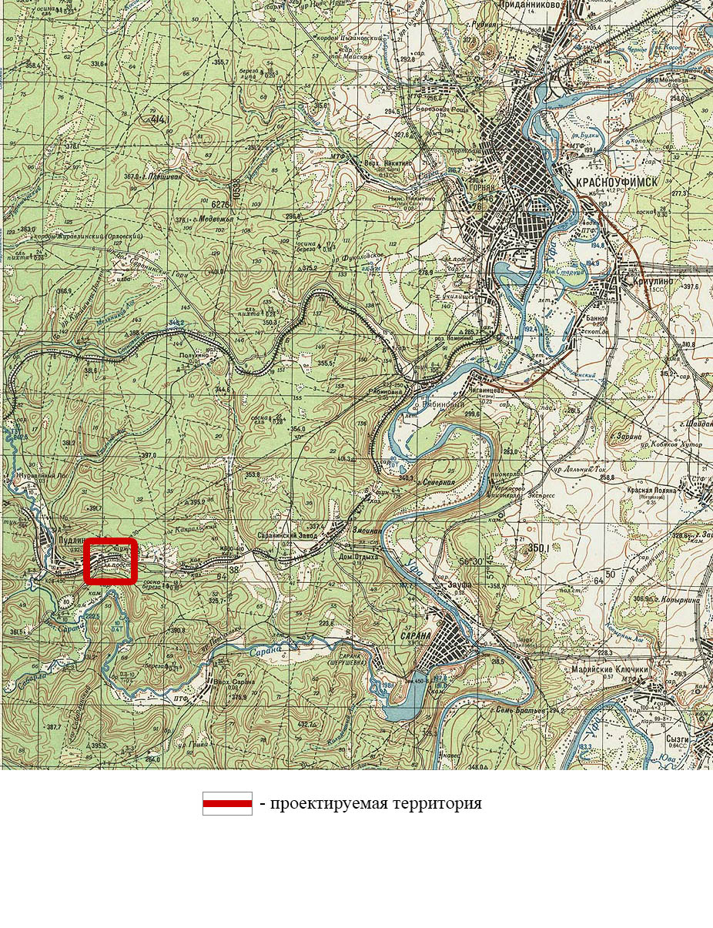
Рис. 1. Схема расположения линейного объекта на территории Красноуфимский городского округа

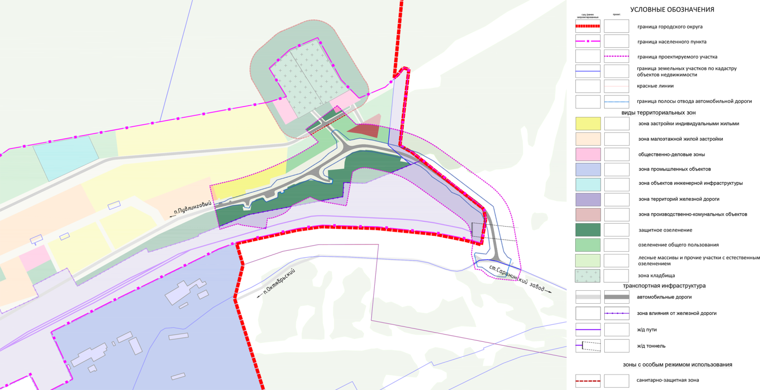
Рис. 2. Схема расположения линейного объекта в планировочной структуре п. Пудлинговый
Схема границы зоны планируемого размещения линейного объекта капитального строительства представлена на рисунке 3.1

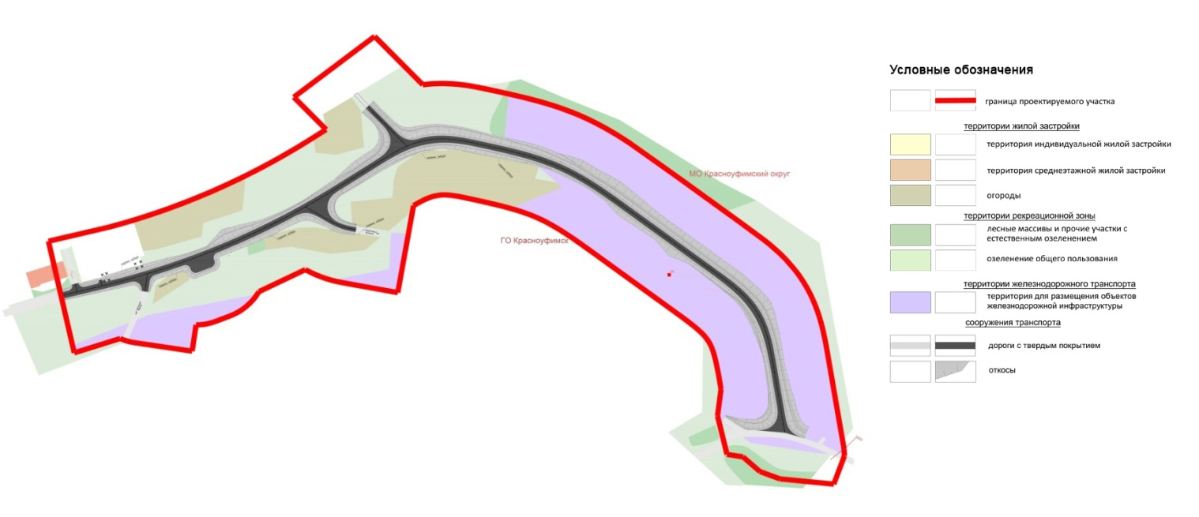
Рисунок 3.1 Схема границы зоны планируемого размещения линейного объекта

Граница отвода для размещения линейного объекта представлена на рисунке 3.2.
Рис. 3.2. Граница постоянного отвода для размещения линейного объекта

Современное использование и баланс территории
Современный баланс земель в зоне планируемого размещения линейного объекта приведен в таблице 1.
Таблица 1
Современный баланс территории

Наименование территорий | Площадь,  га | % ко всей  территории проекта
1. Общая площадь земель в границе проектирования  в том числе: | 10,88 | 100
1.1. Территории объектов транспортной инфраструктуры | 0,98 | 9,7
- проезжая часть | 0,98 | 9,7
1.2 Прочие территории | 9,9 | 90,3
- луговая растительность | 8,1 | 72,4
- индивидуальная жилая застройка | 0,29 | 2,5
- огороды | 1,5 | 15,4
На участке, предназначенном под размещение линейного объекта, отсутствуют существующие и планируемые природные экологические и особо охраняемые природные территории федерального, регионального и местного значения, объекты культурного наследия.
В настоящее время в границах зоны планируемого размещения линейного объекта определены категории занимаемых земель:
- земли промышленности, транспорта, связи, радиовещания, телевидения, информатики, космического обеспечения, энергетики, обороны и иного назначения – под объект железнодорожного транспорта, которая находится в аренде у российской федерации;
- земли населенного пункта и находятся в государственной собственности.
В границах рассматриваемой территории имеются существующие кадастровые участки, перечень которых приведен в таблице 2.
Проектируемый линейный объект пересекает существующий железнодорожный тоннель. Железнодорожный тоннель прямоугольного очертания. Его ширина по внешним стенам составляет 32,9 – 33 м. Высота в свету составляет 6 метров. Протяженность в границах проектирования - 112 м.
Существующая автомобильная дорога имеет примыкания к двум автомобильным дорогам с направлениями «в лес» и улиц в направлении кладбища, жилой застройки и объектов производственного назначения. Конфигурации и размещение данных съездов и примыканий являются не нормативными и предлагаются к переносу и ликвидированию. Принятые проектные решения отражены в графических части Материалов основной части лист 1 «Основной чертеж проекта планировки территории. 08-0030332-01–ППТ-01

Таблица 2
Сведения о существующих земельных участках
Кадастровый номер | Площадь, м² | Категория земель | Вид разрешенного использования | Сведения о собственнике земельного участка | Сведения о правообладателе земельного участка
66:14:0101040 | - | Земли населённых пунктов | - | Земли, государственная собственность на которые не разграничена
66:14:0000000:28  (в состав которого входят земельные участки с к кадастровым номером :66:14:0101037:48, кадастровым номером :66:14:0101040:158) | 11910000 м² | Земли промышленности, транспорта, связи, радиовещания, телевидения, информатики, космического обеспечения, энергетики, обороны и иного назначения. | под объект железнодорожного транспорта (полоса отвода железной дороги) | Собственность РФ  6601/01-37/2005-15 от 20.04.2005. | Аренда ОАО «РЖД»  № 66-66-05/051/2007-052 от 25.09.2007.

3. Анализ утвержденной градостроительной документации

Основные положения Генерального плана
В соответствии с Генеральным планом «Картой планируемого размещения функциональных зон и объектов капитального строительства», участок под объект проектирования и его инфраструктуры отнесен к территории общего пользования.
Севернее и западнее рассматриваемой территории выделены зоны:
- размещения индивидуальной и секционной жилой застройки;
- производственных и коммунальных объектов;
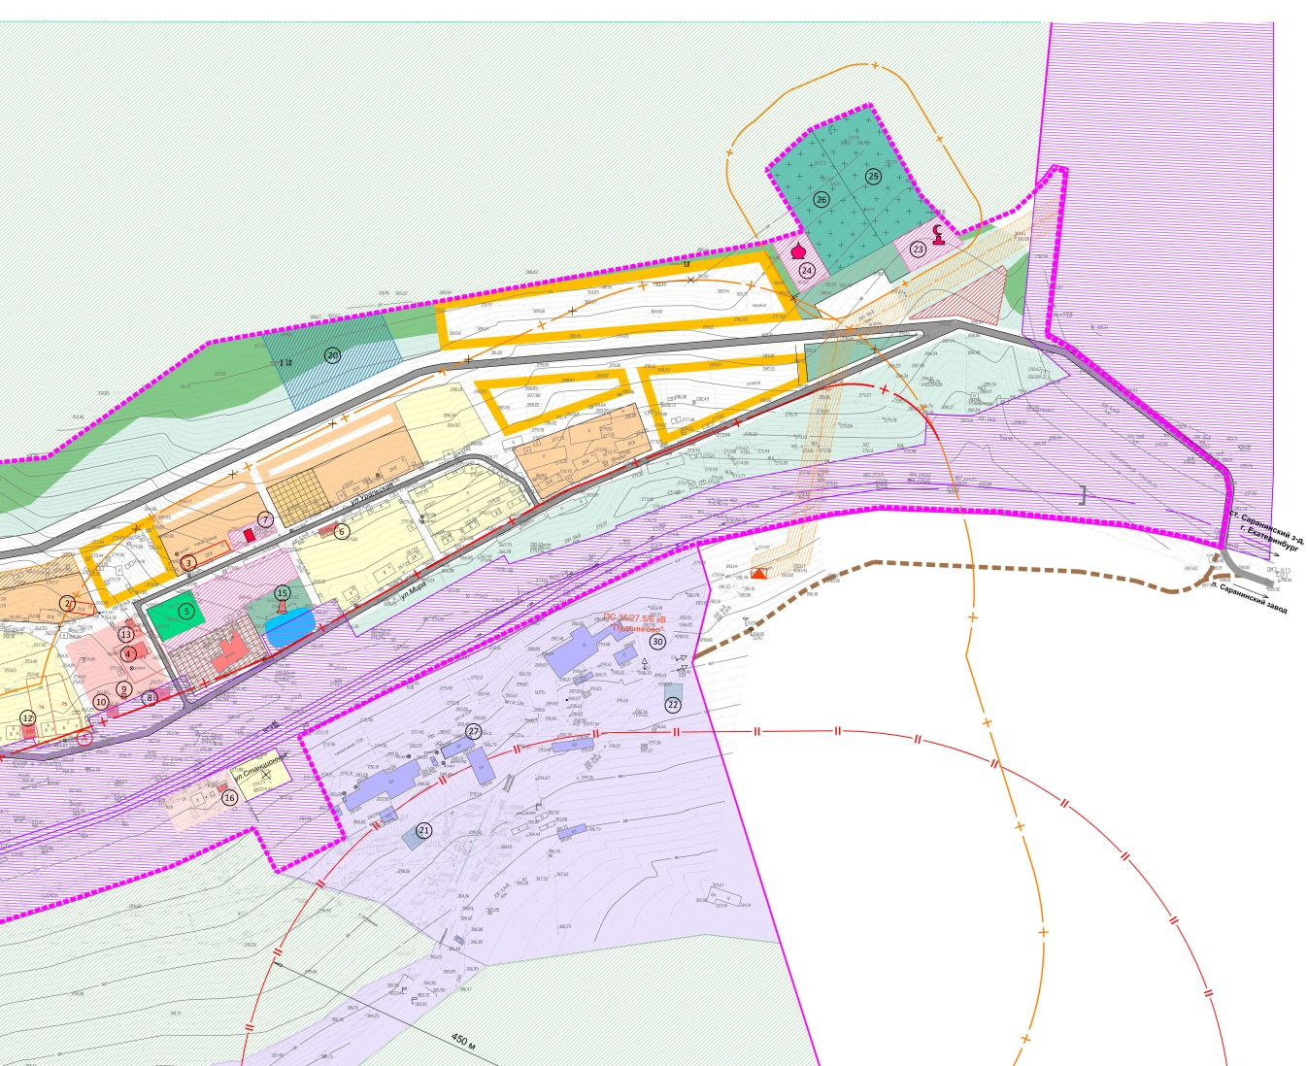
На юге и на востоке относительно рассматриваемой территории выделена зона рекреационных территорий.

Рис. 4. Фрагмент «Карты планируемого размещения функциональных зон и объектов капитального строительства п. Пудлинговый»
Правила землепользования и застройки
В соответствии с Правилами землепользования и застройки городского округа Красноуфимск линейный объект расположен в территориальной зоне, на которую действие градостроительных регламентов не распространяется: зона общего пользования ЗОП.
Для указанной территориальной зоны Правилами землепользования
и застройки установлены следующие виды использования:
Основной вид разрешенного использования: улицы и дороги всех категорий; подземные и наземные инженерные коммуникации всех видов (теплотрассы, водоводы, канализационные коллекторы и тому подобные объекты);
Вспомогательный вид разрешенного использования: временные здания и сооружения (киоски, павильоны, остановочные комплексы);
Условно разрешенный вид использования: палисадники жилых домов усадебного типа, расположенных в зоне Ж-1.
Территория для размещения линейного объекта является территорией общего пользования, на которую с учетом положений пункта 4 статьи 36 Градостроительного кодекса Российской Федерации градостроительные регламенты не распространяются.
В соответствии с Правилами землепользования и застройки муниципального образования Красноуфимский округ часть территории проектирования располагается в зоне железнодорожного транспорта Т-1.
Зона предназначена для размещения сооружений и коммуникаций железнодорожного транспорта, допускается размещение обслуживающих объектов, обеспечивающих осуществление основной функции зоны. Для предотвращения вредного воздействия объектов инфраструктуры железнодорожного транспорта на среду жизнедеятельности, обеспечивается соблюдение необходимых расстояний от таких объектов и других требований в соответствии с государственными градостроительными и специальными нормативами.
Режим использования территории и параметры строительных изменений земельных участков определяются в соответствии с назначением зоны согласно требованиям специальных нормативных документов и технических регламентов специально уполномоченными органами.

II. Сведения об установленных границах санитарно-защитных зон, водоохранных зон и других зон с особыми условиями использования территории
На проектирование линейного объекта регионального значения «Строительство автомобильной дороги «Подъезд к п. Пудлинговый от автодороги «ст. Саранинский завод – п. Октябрьский» на территории городского округа Красноуфимск и Муниципального образования Красноуфимский округ», в рассматриваемом районе оказывают влияние ряд планировочных ограничений, связанных с наличием объектов, определяющих зоны с особыми условиями использования.
Зонами и территориями, которые являются или оказывают определенные планировочные ограничения для строительства автомобильной дороги являются:
- санитарно-защитные зоны предприятий;
- санитарно-защитная зона железной дороги;
- придорожная полоса автомобильной дороги;
- охранные зоны объектов связи;
- охранные зоны воздушных электрических сетей;

Охранные зоны высоковольтных линий
Охранные зоны высоковольтных линий электропередачи и зоны запрещения строительства от инженерных сетей – ограничивают размещение застройки и определяют минимальные расстояния до объектов строительства.
Территорию проектирования пересекают охранные зоны воздушных линий электропередач:
- в западной части 35кВ, 10 кВ и 0,4 кВ;
- в восточной – 27,5 кВ, 10 кВ и 0,4 кВ.
Охранная зоны воздушных ЛЭП назначены в соответствии с Постановлением Правительства РФ № 160 от 24.02.2009г.:
для воздушных линий 0,4 кВ - 2 м в каждую сторону от крайних проводов;
для воздушных линий 6 -27,5 кВ - 10 м в каждую сторону от крайних проводов (5 м - для линий с самонесущими или изолированными проводами, размещенных в границах населенных пунктов). Согласно «Правилам электробезопасности работников железнодорожного транспорта на электрифицированных железных дорогах» (утв. от 22 сентября 1995г) провода контактной сети переменного тока и связанные с ними устройства напряжением 27,5 кВ по допустимым расстояниям (охранным зонам) относятся к линиям 20 кВ;
для воздушных линий 35 кВ - 15 м в каждую сторону от крайних проводов.
В зоне охраны электрических сетей (ВЛЭП) запрещается размещать:
а) автозаправочные станции, склады горюче-смазочных и горючих материалов, места складирования отходов производства и потребления;
б) остановочные пункты общественного транспорта, стоянки всех видов машин и механизмов;
в) спортивные площадки, площадки для игр;
г) общественные объекты, связанные с массовым пребыванием людей.
Строительство, капитальный ремонт, реконструкция, снос любых зданий и сооружений и иные виды хозяйственной деятельности производятся в охранной зоне с согласования организаций, в ведении которых находятся данные сети.
Перспективные охранные зоны отображены на графических материалах согласно решениям проекта по реконструкции, перекладке и др. мероприятиям инженерной инфраструктуры.
Охранные зоны объектов связи.
Также вдоль северо-западной границы участка проектирования проходит охранная зона кабеля связи. Зона представлена в виде участка земли вдоль этих линий, отстоящими от трассы кабеля не менее чем на 2 метра с каждой стороны (согласно Постановлению Правительства РФ № 578 от 9.06.1995г.).
В пределах охранных зон без письменного согласия и присутствия представителей предприятий, эксплуатирующих линии связи и линии радиофикации, юридическим и физическим лицам запрещается:
а) осуществлять всякого рода строительные, монтажные и взрывные работы, планировку грунта землеройными механизмами (за исключением зон песчаных барханов) и земляные работы (за исключением вспашки на глубину не более 0,3 метра);
б) производить геолого-съемочные, поисковые, геодезические и другие изыскательские работы, которые связаны с бурением скважин, шурфованием, взятием проб грунта, осуществлением взрывных работ;
в) производить посадку деревьев, располагать полевые станы, содержать скот, складировать материалы, корма и удобрения, жечь костры, устраивать стрельбища;
г) устраивать проезды и стоянки автотранспорта, тракторов и механизмов, провозить негабаритные грузы под проводами воздушных линий связи и линий радиофикации, строить каналы (арыки), устраивать заграждения и другие препятствия;
д) устраивать причалы для стоянки судов, барж и плавучих кранов, производить погрузочно-разгрузочные, подводно-технические, дноуглубительные и землечерпательные работы, выделять рыбопромысловые участки, производить добычу рыбы, других водных животных, а также водных растений придонными орудиями лова, устраивать водопои, производить колку и заготовку льда. Судам и другим плавучим средствам запрещается бросать якоря, проходить с отданными якорями, цепями, лотами, волокушами и тралами;
е) производить строительство и реконструкцию линий электропередач, радиостанций и других объектов, излучающих электромагнитную энергию и оказывающих опасное воздействие на линии связи и линии радиофикации;
ж) производить защиту подземных коммуникаций от коррозии без учета проходящих подземных кабельных линий связи.
Придорожная полоса.
В соответствии с Федеральным законом от 08.11.2007 N 257-ФЗ (ред. от 07.02.2017) «Об автомобильных дорогах и о дорожной деятельности в Российской Федерации и о внесении изменений в отдельные законодательные акты Российской Федерации» для автомобильных дорог IV категории устанавливается придорожная полоса – 50 метров.
В границах придорожной полосы автомобильной дороги допускается строительство, реконструкция объектов капитального строительства, объектов, предназначенных для осуществления дорожной деятельности, объектов дорожного сервиса, установка рекламных конструкций, информационных щитов и указателей, при наличии согласия в письменной форме владельца автомобильной дороги.
Санитарно-защитная зона от кладбища
В соответствии с СанПиН 2.2.1/2.1.1.1200-03 «Санитарно-защитные зоны и санитарная классификация предприятий, сооружений и иных объектов» от кладбища смешанного и традиционного захоронения площадью менее 20 га следует откладывать санитарно-защитную зоной шириной 300 м.
В санитарно-защитной зоне допускается размещать автомобильные дороги, гаражи, стоянки автомобилей, склады, учреждения коммунально-бытового назначения.
Санитарный разрыв от автомобильной дороги
В соответствии с СанПиН 2.2.1/2.1.1.1200-03 от автодорог устанавливаются санитарные разрывы, величина которых определяется в каждом конкретном случае на основании расчетов рассеивания загрязнения атмосферного воздуха и физических факторов (шума, вибрации, электромагнитных полей и др.) с последующим проведением натурных исследований и измерений.
Ввиду отсутствия указанных данных для автомобильной дороги регионального значения категории IVБ-п, проходящей по территории населенного пункта, расстояние от бровки земляного полотна до жилой застройки было установлено согласно СП 42.13330.2011 в размере 100 м. Со стороны жилой и общественной застройки, садоводческих товариществ следует предусматривать вдоль дороги полосу зеленых насаждений шириной не менее 10 м.

III.Сведения из государственного лесного реестра с информацией о категориях защитности лесного фонда российской федерации
В соответствии с ответом ГКУСО «Свердловское лесничество», проектируемый объект не расположен на землях государственного лесного фонда и смежных границ с государственным лесным фондом не имеет.

IV. Последовательность осуществления мероприятий (очередность строительства), предусмотренных данным проектом планировки территории
Строительство линейного объекта предусмотрено без разбивки на очереди, с учетом последовательности осуществления следующих мероприятий:
1) Разработка проектной документации по строительству линейного объекта.
2) Проведение кадастровых работ – формирование земельных участков с постановкой их на государственный кадастровый учет.
3) Предоставление вновь сформированных земельных участков под планируемый объект.
4) Получение разрешения на строительство линейного объекта транспортной инфраструктуры.
5) Подготовительные работы по строительству линейного объекта.
6) Строительство планируемого линейного объекта.
7) Ввод автомобильной дороги в эксплуатацию.
Общая продолжительность строительства автомобильной дороги составляет 2 месяца (в 1 поток) и предусматривает применение комплексной механизации для основных трудоемких строительно-монтажных работ в пределах наиболее эффективного использования механизмов, широкое внедрение средств малой механизации, применение наиболее совершенных приспособлений, инвентаря.
Основные принципы строительства дорог:
- работы основного периода начинать только после окончания подготовительных работ;
- приступать к устройству дорожных конструкций можно только после завершения работ по вертикальной планировке строительной площадки;
- продолжительность строительства не должна превышать нормативную согласно СНиП 1.04.03-85*;
- работы должны быть максимально совмещены во времени без нарушения технологии строительного производства и с соблюдением правил техники безопасности;
- загрузка рабочих бригад и машин должна быть равномерной и бесперебойной.
Внутриплощадочные подготовительные работы предусматривают: сдачу-приемку геодезической разбивочной оси; работы по водоотводу; установку временных зданий; устройство складских площадок и помещений; организацию связи; обеспечение строительной площадки противопожарным водоснабжением и
инвентарем.
Основные предприятия технического и социального обслуживания, возможные к использованию в период строительства линейного объекта определены в графической части Материалов по обоснованию на листе 6 «Схема размещения ближайших предприятий технического и социального обслуживания. 08-0030332-01–ППТ-09».

V. Определение параметров планируемого строительства элементов обустройства автомобильной дороги
Основные параметры линейного объекта определяются в соответствии с техническим заданием на выполнение работ по разработке документации по планировке территории.
Согласно Техническому заданию ориентировочный размер зоны планируемого размещения линейного объекта с учетом придорожной полосы участка автомобильной дороги принят 11,73 га (постоянная полоса отвода и придорожная полоса). В ходе проектирования данная площадь была уточнена и составляет 108777 кв.м (10,88 га).
Согласно Техническому заданию ориентировочная площадь земельного участка 3,03га (постоянная полоса отвода). Проектом принимается площадь земельного участка для размещения линейного объекта 29164 кв.м (2,9 га).
В процессе разработки проектной документации на основании установленной интенсивности движения автотранспорта менее 400 авт./сут., уточнены параметры автомобильной дороги. В соответствии с СП 243.1326000.2015 «Проектирование и строительство автомобильных дорог с низкой интенсивностью движения» приняты следующие параметры объекта:
- категория участка автомобильной дороги: IVБ-п;
- общее протяженность проектируемого участка - 0,87 км;
- расчетная скорость движения - 40 км/ч;
- число полос движения - 2
- ширина полосы движения - 3,0 м;
- ширина краевой полосы - 0,25 м;
- ширина обочины - 1,5 м;
- ширина земляного полотна - 9,0 м;
- вид покрытия - асфальтобетон.
Ширина обочины так же была уточнена в ходе проектирования с учетом конструктивных решений линейного объекта.
Перспективная ширина проезжей части не позволяет осуществить разворот, проектом предлагается организация площадки для маневрирования грузового транспорта, шириной 11,0 м и длиной 24,0 м.
Земли, по которым проходит рассматриваемая автомобильная дорога и коммуникации, относятся к категории земли промышленности, транспорта, связи, радиовещания, телевидения, информатики, космического обеспечения, энергетики, обороны и иного назначения – под объект железнодорожного транспорта, которая находится в аренде у российской федерации, а также по землям населенного пункта и находятся в собственности п. Пудлинговый.
Изымаемых земельных участков во временное (на период строительства) или постоянное пользование на данном объекте не предусмотрено. Ликвидируемые для строительства линейного объекта здания и сооружения располагаются на землях, государственная собственность на которые не разграничена в границах п. Пудлинговый. Согласно ответу Администрации городского округа Красноуфимск от 17.05.2017 № 1634 (Том 2, Приложение 5) права на данные объекты недвижимости и земельные участки, на которых они располагаются, не установлены. Все работы выполняются в отведенных границах полосы отвода автомобильной дороги.
Проектом предусмотрено установление красных линий по планируемому постоянному отводу автомобильной дороги, которые представляют собой границы земельных участков, на которых расположен линейный объект, в границах территорий общего пользования.
Ведомость координат красных линий в границах проектирования представлена в таблице 3.
Таблица 3
Ведомость координат красных линий
Площадь (кв. м) | № поворотной точки | Х | У
29164 | 1 | 356395,57 | 1346159,47
 | 2 | 356403,25 | 1346184,94
 | 3 | 356408,79 | 1346194,46
 | 4 | 356438,96 | 1346296,91
 | 5 | 356455,34 | 1346311,63
 | 6 | 356460,19 | 1346328,82
 | 7 | 356471,93 | 1346370,37
 | 8 | 356503,27 | 1346419,57
 | 9 | 356520,36 | 1346438,10
 | 10 | 356533,87 | 1346458,62
 | 11 | 356550,44 | 1346457,46
 | 12 | 356570,46 | 1346444,49
 | 13 | 356577,20 | 1346459,89
 | 14 | 356552,64 | 1346489,72
 | 15 | 356557,85 | 1346514,54
 | 16 | 356552,96 | 1346546,08
 | 17 | 356539,12 | 1346604,31
 | 18 | 356522,20 | 1346657,66
 | 19 | 356501,84 | 1346694,37
 | 20 | 356390,42 | 1346840,25
 | 21 | 356279,78 | 1346865,65
 | 22 | 356266,85 | 1346874,61
 | 67 | 356261.48 | 1346883.88
 | 66 | 356217.63 | 1346870.42
 | 65 | 356218.54 | 1346856.60
 | 64 | 356220.10 | 1346847.01
 | 63 | 356228.35 | 1346831.52
 | 62 | 356241.86 | 1346812.57
 | 61 | 356242.94 | 1346801.46
 | 23 | 356277,23 | 1346796,21
 | 24 | 356273,87 | 1346822,56
 | 25 | 356286,89 | 1346831,99
 | 26 | 356331,78 | 1346826,50
 | 27 | 356352,45 | 1346820,77
 | 28 | 356373,45 | 1346810,67
 | 29 | 356390,46 | 1346786,69
 | 30 | 356417,30 | 1346757,59
 | 31 | 356425,24 | 1346738,24
 | 32 | 356440,91 | 1346724,58
 | 33 | 356462,80 | 1346691,16
 | 34 | 356477,60 | 1346677,09
 | 35 | 356489,35 | 1346661,56
 | 36 | 356508,31 | 1346620,91
 | 37 | 356523,72 | 1346551,12
 | 38 | 356526,84 | 1346522,62
 | 39 | 356522,86 | 1346498,78
 | 40 | 356482,40 | 1346428,19
 | 41 | 356474,70 | 1346424,38
 | 42 | 356466,63 | 1346427,36
 | 43 | 356456,87 | 1346448,35
 | 44 | 356445,81 | 1346446,36
 | 45 | 356446,44 | 1346428,54
 | 46 | 356458,14 | 1346394,88
 | 47 | 356429,90 | 1346328,01
 | 48 | 356425,49 | 1346329,88
 | 49 | 356422,36 | 1346322,52
 | 50 | 356426,94 | 1346320,53
 | 51 | 356424,51 | 1346314,39
 | 52 | 356412,63 | 1346313,71
 | 53 | 356401,61 | 1346285,72
 | 54 | 356409,72 | 1346276,76
 | 55 | 356401,99 | 1346251,80
 | 56 | 356386,65 | 1346244,03
 | 57 | 356388,28 | 1346233,07
 | 58 | 356395,95 | 1346229,93
 | 59 | 356392,85 | 1346203,02
 | 60 | 356381,74 | 1346162,81

VI. Анализ и обоснование необходимости строительства сопутствующих объектов транспортного, социального обслуживания и инженерно-технического обеспечения планируемого объекта и их размещение в границах проектирования
Объекты транспортного обслуживания
На основании ст. 3 257-ФЗ, искусственные дорожные сооружения - это сооружения, предназначенные для движения транспортных средств, пешеходов и прогона животных в местах пересечения автомобильных дорог иными автомобильными дорогами, водотоками, оврагами, в местах, которые являются препятствиями для такого движения, прогона (зимники, мосты, переправы по льду, путепроводы, трубопроводы, тоннели, эстакады, подобные сооружения).
На проектируемом участке автомобильной дороги отсутствуют искусственные дорожные сооружения.
Объекты инженерно-технического обеспечения
Территорию проектирования пересекают линии электропередач напряжением 0,4-35 кВ. Все линии на участке проектирования воздушного исполнения. ЛЭП 0,4 кВ обеспечивают близлежащую застройку электроэнергией; линии 6-10 кВ принадлежат распределительной сети посёлка, питают трансформаторные подстанции; линия 35 кВ, находящаяся в ведомстве Красноуфимского РЭС ОАО «МРСК Урала», питает электроподстанцию ПС «Пудлингово» 35/27,5/6 кВ; линия 27,5 кВ подает электроэнергию от подстанции на нужды железной дороги.
Для реализации строительства проектом предусмотрена реконструкция электросетей в восточной части территории, в непосредственной близости от ж/д тоннеля. Напряжение переустраиваемых сетей – 10;0,4кВ; протяженность переустраиваемых сетей 10кВ – 196 м; протяженность переустраиваемых сетей 0,4кВ – 50м.
Объекты связи
Вдоль северо-западной границы участка проектирования проходит трасса кабеля связи, также в восточной части территорию проектирования пересекает подземный кабель связи.
Согласно техническим условиям, полученным от филиала ОАО «РЖД» Горьковская железная дорога от 21.12.2015г. № 2603/Горьк.НТП, проектом предусмотрена защита кабельной линии связи, попадающей под проезжую часть автодороги. Защита кабелей связи РЦС-5 под дорогой осуществляется разборными трубами KOPOHALF, переустройство не предусмотрено.

VII. Проектные архитектурно-планировочные решения развития инженерной и транспортной инфраструктур

1. Объекты инженерно-технического обеспечения
Электросетевое хозяйство
Необходима реконструкция электросетей в восточной части территории, в непосредственной близости от ж/д тоннеля. Напряжение переустраиваемых сетей – 10;0,4кВ; протяженность переустраиваемых сетей 10кВ – 196 м; протяженность переустраиваемых сетей 0,4кВ – 50м.
Согласно техническим условиям, полученным от филиала ОАО «РЖД» Горьковская железная дорога от 21.12.2015г. № 2603/Горьк.НТП переустройство ВЛ-0,4кВ и ВЛ-10 кВ предусматривает замену неизолированного провода А-35 на провод СИП-2 3х35+1х50 в створе существующих опор над проектируемой автодорогой. Воздушные линии запланировано выполнить на железобетонных опорах.
Габариты пересечений ВЛ-0,4;10 кВ соответствует требованиям ПУЭ 7 изд.

2. Объекты вертикальной планировки и инженерной подготовки территории
В соответствии с требованиями действующих санитарных правил и норм, а также строительных правил (раздел «Инженерная подготовка территории и вертикальная планировка»), была разработана схема поверхностного водоотвода, которая включает следующие мероприятия:
- вертикальная планировка;
- поверхностный водоотвод.
Основные мероприятия по инженерной подготовке отражены в графической части Материалов по обоснованию на листе 4 «Схема вертикальной планировки и инженерной подготовки территории. 08-0030332-01–ППТ-09».
Грунтовые воды, на период изысканий (май 2015 г.), пройденными выработками до глубины 4,0 м от поверхности рельефа, не встречены. Опасных природно-климатических условий земельного участка не обнаружено. Растительный покров местности представлен почвенно-растительным слоем мощностью 0,20 м.
Организация рельефа решена с учетом особенности рельефа, существующей прилегающей застройки, строительных и технологических решений.
При проектировании обеспечено максимально возможное сохранение баланса земляных масс.
Отвод дождевых и талых вод через земляное полотно осуществляется за счет водопропускных труб, также отвод атмосферных осадков осуществляется за счет продольных и поперечных уклонов проезжей части в кюветы, канавы и пониженные места.
Параметры проектируемого участка автодороги, обеспечивающие водоотвод с поверхности проезжей части: крутизна откосов 1:4, поперечный уклон проезжей части двускатный – 20‰, обочин – 40‰.
Для отвода поверхностного стока от железной дороги сохраняются существующие железобетонные лотки, вода по которым направляется в водоотводные канавы и далее отводится на рельеф.
Водоотвод с дорожного полотна в западной части предусмотрен на юг, в сторону железной дороги. Стоки собираются в пониженной точке рельефа и направляются в водоотводные сооружения железной дороги, откуда далее транспортируются в направлении с востока на запад на рельеф.
Для укрепления откосов предлагается создание искусственного дернового покрова посредством засева их земляного полотна семенами многолетних. Для создания искусственного дернового покрова в проекте предусматривают использование семян злаковых рыхлокустовых, корневищевых, стержнекорневых и бобовых трав. Подбор видового состава трав и назначение норм посева определяют с учетом местных природных условий. Гидропосев трав - это нанесение на поверхность откоса специального состава (семена многолетних трав, минеральные удобрения, вода, пленкообразующие материалы). Обсев откосов травами производить весной или осенью. Семена смешивать с торфом или просеянными опилками в пропорции 1:2. После посева откос уплотнить легким тромбованием.
На следующих этапах проектирования при расчёте дорожных одежд необходимо учесть дренирующий слой, который обеспечит осушение верхней части земляного полотна и основание дорожной конструкции. Для дренирующих слоев в основании дорожной одежды использовать песок, гравийные материалы, шлаки и другие местные материалы, обладающие достаточным коэффициентом фильтрации в уплотненном состоянии. Из дренирующего слоя должен быть обеспечен надежный отвод воды. Для этого под обочинами уложить сплошной слой из фильтрующего материала. Также проектом рекомендуется укладка геосинтетических материалов на контакте между слоями основания и земляным полотном в качестве защитно-дренирующей прослойки.
Для обеспечения долговечности дренажных устройств на дорогах с капитальными покрытиями рекомендуется устраивать трубчатые продольные дрены вдоль края проезжей части и трубчатые поперечные дрены, а также сплошной слой из хорошо фильтрующего материала под обочинами. Узкие поперечные дрены под обочинами (дренажные воронки), заполненные крупнопористым материалом, требуют для предохранения от заиливания устройства надежной изоляции.
Согласно решениям настоящего проекта, предусмотрено сопряжение продольного профиля участка строительства с существующим.

VIII. Мероприятия по обеспечению доступа инвалидов и других маломобильных групп населения
В границах проектируемой территории не предусмотрена организация тротуаров, пешеходных дорожек, велопешеходных дорожек, поэтому мероприятия по обеспечению доступа инвалидов и других маломобильных групп населения не разрабатываются. Однако в соответствии с правилами дорожного движения РФ пешеходы (в том числе маломобильные группы населения в инвалидных колясках без двигателя), могут передвигаться по обочинам. При движении по краю проезжей части пешеходы должны идти навстречу движению транспортных средств. Лица, передвигающиеся в инвалидных колясках без двигателя, в этих случаях должны следовать по ходу движения транспортных средств. При переходе дороги и движении по обочинам или краю проезжей части в темное время суток или в условиях недостаточной видимости пешеходам рекомендуется, а вне населенных пунктов пешеходы обязаны иметь при себе предметы со световозвращающими элементами и обеспечивать видимость этих предметов водителями транспортных средств.

IX. Осуществление мероприятий по охране окружающей среды, включая описание современного и прогнозируемого состояния окружающей среды планируемой территории

1. Состояние воздушного бассейна
Атмосферный воздух – жизненно важный компонент окружающей природной среды, представляющий собой естественную смесь газов атмосферы, находящуюся за пределами жилых, производственных и иных помещений (ст. 1 Федерального закона от 4 сентября 1999 г. № 96-ФЗ «Об охране атмосферного воздуха»).
Основными факторами негативного воздействия на состояние атмосферного воздуха Красноуфимского городского округа являются: загрязнение воздуха выбросами предприятий и автотранспорта.
Мероприятия по охране атмосферного воздуха
Настоящим проектом в соответствии с положениями Генерального плана предусмотрено проведение следующих мероприятий по охране атмосферного воздуха:
- регулярный мониторинг и контроль за состоянием атмосферного воздуха;
- реконструкция существующей улицы (замена проезжей части);
- контроль выбросов от автомобильного транспорта;
- приведении основных параметров улиц в соответствие нормативным значениям;
- благоустройство территории в границах красных линий;
- очистка территории от пыли, полив территории с повышенным пылеобразованием (участка улицы) в летний период.

2. Состояние водных ресурсов
Согласно схеме гидрогеологического районирования России, разработанной институтом ВСЕГИНГЕО (1988), Красноуфимский городской округ расположен в пределах Восточно-Уральской гидрогеологической области групп бассейнов коровых вод, выделяемых в составе провинции Большеуральского сложного бассейна коровоблоковых вод. Региональным развитием в этом районе пользуются подземные воды с трехчленным строением разреза водовмещающих коллекторов по типу проницаемости: поровым, трещинным и трещинно-жильным. Трещинная и трещинно-жильная водоносные зоны образуют обширнейший горизонт подземных коровых вод, приуроченный к трещиноватой зоне регионального выветривания коренных пород. Грунтовые воды гидравлически связаны с бассейнами местных водных артерий. Основной объем питания подземных вод за счет атмосферных остатков.
Мероприятия по охране поверхностных и подземных водных ресурсов
Настоящим проектом в соответствии с положениями Генерального плана предусмотрено проведение следующих мероприятий по охране поверхностных и подземных водных ресурсов:
- разработка проектных решений по вертикальной планировки проектируемой территории;
- организация системы сбора, хранения и утилизации бытовых отходов.

3. Состояние почвенно-растительного покрова
Качественное состояние почв, прежде всего, обусловлено разнообразием климатических, геологических, геоморфологических, растительных и других условий, влияющих на формирование почв.
В отличие от воды и атмосферного воздуха, которые являются лишь миграционными средами, почва является наиболее объективным и стабильным индикатором техногенного загрязнения, она четко отражает распространение загрязняющих веществ и их фактическое распределение в компонентах природной среды городской территории.
Согласно ранжированию территорий области по суммарному показателю загрязнения почвы, представленному в «Государственном докладе о состоянии окружающей природной среды Свердловской области в 2014 году», уровень загрязнения почв территории Красноуфимского городского округа является допустимым.
Поскольку крупные промышленные предприятия в границах п. Пудлинговый отсутствуют, источниками загрязнения почв на проектируемой территории являются выбросы автотранспорта, а также твердые и жидкие бытовые отходы.
Мероприятия по охране почв и грунтов
Настоящим проектом в соответствии с положениями Генерального плана предусмотрено проведение следующих мероприятий по охране почв и грунтов:
- озеленение территории проектируемого участка;
- подготовка мероприятий по вертикальной планировке территории проектирования.
- организация сбора, утилизации и вывоза отходов с проектируемой территории.

4. Физические факторы
Радиоактивное воздействие
В д. Осиновка, где находится территория проектирования, постов по замеру мощности экспозиционной дозы гамма-излучения нет и наблюдения за суммарной бета-активностью атмосферных выпадений не проводятся.
В целом по территории Свердловской области в соответствии с государственным докладом «О состоянии и об охране окружающей среды Свердловской области 2014 г» случаев ВЗ и ЭВЗ суммарной бета-активности атмосферных выпадений зарегистрировано не было.
Электромагнитное воздействие
Источниками электромагнитного воздействия на территории проектирования могут являться: электроподстанции, линии электропередач, вышки сотовой связи.
Единственным источников электромагнитного воздействия на проектируемом участке являются воздушные линии электропередач. Электроподстанции и вышки сотовой связи в границах проектирования отсутствуют.
Шумовое воздействие
Основными источниками шумового воздействия являются электроподстанции, железнодорожный и автомобильный транспорт.
Южнее рассматриваемой территории проходят железнодорожные пути, а также автомобильная дорога III категории «ст. Саранинский завод – п. Октябрьский», с которой осуществляется подъезд к п. Пудлинговый. Как следствие, основными источниками шумового воздействия являются автомобильный и железнодорожный транспорт, осуществляющие интенсивное движение.
Мероприятия, влияющие на физические факторы:
Настоящим проектом в соответствии с положениями Генерального плана предусмотрено проведение мероприятий, влияющих на физические факторы:
-снижение пылевой нагрузки на население путем пылеподавления (полив территории в летний период), благоустройства и озеленения территории, повышения качества дорожного покрытия, обеспечения своевременной санитарной очистки территории;
-регулярные наблюдения за радиоактивным загрязнением приземной атмосферы;
-проведение шумозащитных мероприятий на открытых источниках акустического воздействия (автотранспорт).

6. Зоны с особыми условиями использования территории
В границах территории проектирования устанавливаются следующие зоны с особыми условиями использования территории:
- охранная зона объектов электросетевого хозяйства;
- охранная зона линий связи;
Зоны с особыми условиями использования территории существующих объектов инженерной и транспортной инфраструктуры прописан в разделе II «Сведения об установленных границах санитарно-защитных зон, водоохранных зон и других зон с особыми условиями использования территории».

X. Мероприятия по защите территорий от чрезвычайных ситуаций природного и техногенного характера, мероприятия по гражданской обороне и обеспечению пожарной безопасности

1. Перечень мероприятий по предупреждению чрезвычайных ситуаций природного и техногенного характера
Перечень и характеристики производств (технологического оборудования) проектируемого объекта
Пересечения автомобильных дорог с трубопроводами (водопровод, канализация, газопровод, нефтепровод, теплофикационные трубопроводы и т.п.) проектом не предусматривается.
Автомобильная дорога и сооружения, входящие в нее, не относятся к опасным производственным объектам, в соответствии со ст.48.1 Градостроительного кодекса Российской Федерации).
Помещения с постоянным пребыванием людей отсутствуют.
Сведения о природно-климатических условиях в районе строительства
Наиболее опасными явлениями природы, характерными для данного региона являются:
- сильные ветры (шквалы до 25 м/с);
- сильные дожди 50 мм и более за 12 часов и менее;
- сильный снегопад 20 мм и более за 12 часов;
- сильный мороз –44 °С и ниже в течении 2-х суток и более;
- крупный град от 20 мм и более;
- сильный гололед, налипание на проводах льда от 20 мм и более;
- налипание мокрого снега 35 мм и более;
- сильная жара +37 °С и выше в течении 2-х суток и более;
- сильный туман, видимость 100м и менее продолжительностью 12 часов и более;
- ливневые дожди, количество осадков 30 мм и более за 1 час и менее.

XI. Основные технико-экономические показатели территории
Документация по планировке территории согласована органами государственной власти Свердловской области и Администрацией Красноуфимского городского округа. Письма о согласовании приведены в Приложении 2.
Основные технико-экономические показатели территории приведены в таблице 4.
Таблица 4
Основные технико-экономические показатели проекта межевания
№  п/п | Наименование показателей | Единица измерения | Современное состояние | Проект
1. | Площадь проектируемой территории - всего | га | 10,88 | 10,88
2. | Территории, подлежащие межеванию в том числе: | га | 3,5 | 3,5
2.1 | Зона транспортной инфраструктуры из них |  | 0,98 | 2,03
2.1.1 | Постоянный отвод |  | - | 2,9
 | Транспортной инфраструктуры | га | - | 0,73
 | Луговая растительность | га | - | 2,17
2.1.2. | Временный отвод |  |  | 0,5
 | Транспортной инфраструктуры | га | - | -
 | Луговая растительность | га | - | 1,5
3 | Территории, не подлежащие межеванию | га | 7,38 | 7,38

Список сокращений

га – гектар;
кВ – киловольт;
кв. м – квадратный метр;
кВт – киловатт;
км – километр;
м – метр.
м/с – метры в секунду

Приложение 1

Техническое задание
на выполнение работ по разработке документации по планировке территории для размещения линейного объекта транспортной инфраструктуры регионального значения «Строительство автомобильной дороги «Подъезд к п. Пудлинговый от автодороги «ст. Саранинский
завод – п. Октябрьский» на территории городского округа Красноуфимск
и Муниципального образования Красноуфимский округ»

№ | Параметр проекта | Описание
1 | 2 | 3
- Общие данные
 | Заказчик | Министерство строительства и развития инфраструктуры Свердловской области
 | Источник финансирования | Бюджет Свердловской области
 | Подрядчик | Определяется по результатам торгов
 | Субподрядные организации | Исполнитель вправе привлекать для выполнения отдельных видов работ субподрядные организации при условии наличия соответствующих допусков с уведомлением Заказчика.
 | Основание для выполнения работ | Постановление Правительства Свердловской области от 29.10.2013 № 1331 - ПП «Об утверждении государственной программы Свердловской области «Развитие транспорта, дорожного хозяйства, связи и информационных технологий Свердловской области до 2022 года».  Совместный приказ Министерства строительства и развития инфраструктуры Свердловской области и Министерства транспорта  и связи Свердловской области от 19.11.2014 № 376-П/473  «Об утверждении перечня линейных объектов транспортной инфраструктуры регионального значения, для которых необходима подготовка документации по планировке территории в 2015–2021 годах» с изменениями, внесенными совместным приказом Министерства строительства и развития инфраструктуры Свердловской области и Министерства транспорта и связи Свердловской области от 11.04.2016 № 204-П/110.  Приказ Министерства строительства и развития инфраструктуры Свердловской области от 02.06.2016 № 380-П «О принятии решения о подготовке документации по планировке территории для размещения линейного объекта транспортной инфраструктуры регионального значения «Строительство автомобильной дороги «Подъезд  к п. Пудлинговый от автодороги «ст. Саранинский завод –  п. Октябрьский» на территории городского округа Красноуфимск  и Муниципального образования Красноуфимский округ».
 | Местонахождение и основные характеристики объекта строительства | Российская Федерация, Свердловская область, городской округ Красноуфимск, муниципальное образование Красноуфимский округ.  Ориентировочная площадь земельного участка 3,03 га (постоянная полоса отвода);  Ориентировочная протяженность – 0,87 км;  Размер придорожной полосы – 2х50 м.  Раздел IV Технического задания (Приложение 2) «Схема размещения линейного объекта на территории городского округа Красноуфимск и муниципального образования Красноуфимский округ».
 | Сроки разработки документации по планировке территории | В соответствии с Календарным планом (Приложение 2) выполнения работ по разработке документации по планировке территории для размещения линейного объекта транспортной инфраструктуры регионального значения «Строительство автомобильной дороги «Подъезд к п. Пудлинговый от автодороги «ст. Саранинский завод –  п. Октябрьский» на территории городского округа Красноуфимск  и Муниципального образования Красноуфимский округ».
 | Цель разработки документации по планировке территории | Цель работы – определение зон планируемого размещения линейных объектов и установление параметров их планируемого развития.
 | Границы проектирования (зона планируемого размещения объекта)  и основные технические характеристики | Границы проектирования уточняются на этапе согласования и утверждения эскиза проекта планировки для размещения линейного объекта.  Ориентировочный размер зоны планируемого размещения линейного объекта с учетом придорожной полосы участка автомобильной дороги принят 11,73 га (постоянная полоса отвода и придорожная полоса).  Характеристики планируемого объекта:  1. Категория участка автомобильной дороги: IV;  2. Общая строительная длина участка: 0,87 км (уточняется проектом планировки территории);  3. Число полос движения: 2 шт;  4. Ширина полосы движения: 3,0 м;  5. Ширина обочины: 2,0 м;  6. Основные конструктивные элементы размещаемого объекта определяются и уточняются проектом планировки территории.
 | Нормативно-правовая, методическая база  и ранее выполненное работы, учет которых необходим  при проектировании | Проект документации по планировке выполнить в соответствии с требованиями законодательства Российской Федерации, включая:  - Градостроительный кодекс Российской Федерации;  - Земельный кодекс Российской Федерации;  - Водный кодекс Российской Федерации;  - Федеральный закон Российской Федерации  от 08.11.2007 № 257-ФЗ «Об автомобильных дорогах и о дорожной деятельности в Российской Федерации и о внесении изменений в отдельные законодательные акты Российской Федерации»;  - Действующие государственные регламенты, нормы, правила, стандарты, а также исходные данные, технические условия и требования, выданные органами государственного надзора и заинтересованными организациями при согласовании места размещения объекта строительства.  При разработке проекта планировки учесть:  - Схему территориального планирования Свердловской области (утв. постановлением Правительства Свердловской области от 31.08.2009 № 1000-ПП);  - Генеральный план городского округа Красноуфимск  (утв. решением Думы городского округа Красноуфимск от 26.12.2012  № 6/2).  - Генеральный план муниципального образования Красноуфимский округ (утв. решением Думы муниципального образования Красноуфимский округ от 30.09.2010 № 354).  Документы, подлежащие использованию при разработке документации по планировке территории:  - РДС 30-201-98 «Инструкция о порядке проектирования и установления красных линий в городах и других поселениях Российской Федерации»;  - Нормативы градостроительного проектирования Свердловской области НГПСО 1-2009.66 (утв. постановлением Правительства Свердловской области от 15.03.2010 г. № 380-ПП);  - СП 42.13330.2011. Свод правил. Градостроительство. Планировка и застройка городских и сельских поселений. Актуализированная редакция СНиП 2.07.01-89*;  - СНиП 11-04-2003 «Инструкция о порядке разработки, согласования, экспертизы и утверждения градостроительной документации» (в части, не противоречащей Градостроительному Кодексу РФ);  - Постановление Правительства РФ от 02.09.2009 № 717  «О нормах отвода земель для размещения автомобильных дорог и (или) объектов дорожного сервиса»;  - СП 51.13330.2011 «СНиП 23-03-2003 Защита от шума»;  - СП 34.13330.2012. Свод правил. Автомобильные дороги;  - СанПиН 2.2.1/2.1.1.1200-03 «Санитарно-защитные зоны и санитарная классификация предприятий, сооружений и иных объектов».
- Состав и содержание работ
 | Состав исходных данных для разработки документации  по планировке территории | 1) Материалы Схемы территориального планирования Свердловской области;  2) Материалы генерального плана городского округа Красноуфимск;  3) Материалы генерального плана Муниципального образования Красноуфимский округ;  4) Топографические карты и планы масштабов 1:25000, 1:10000, 1:2000, 1:5000 – 1000;  5) Сведения о существующем состоянии и использовании планируемой территории, включающие:  - сведения о геологическом строении и гидрогеологических условиях территории, об инженерно-геологических изысканиях;  - сведения о функциональном использовании территории;  - сведения государственного земельного кадастра о землепользовании, о земельно-имущественных отношениях;  - сведения об установленных границах, состоянии и использовании особо охраняемых природных территорий и других территорий природного комплекса;  - сведения об установленных границах территорий объектов культурного наследия, границах зон охраны объектов культурного наследия.  Состав исходных данных может быть дополнен и уточнен при выполнении работ по подготовке проекта планировки и межевания территории, предназначенной для размещения линейного объекта.  Подготовка документации по планировке территории, предназначенной для размещения планируемого объекта, осуществляется с учетом требований, установленных частью 10 Градостроительного кодекса РФ, и в соответствии с результатами инженерных изысканий. В случае недостаточности либо их отсутствия, проведение работ по инженерным изысканиям осуществляется Исполнителем.  Документацию по планировке территории, предназначенной для размещения линейного объекта выполнить в местной системе координат и в МСК-66 с использованием материалов инженерных изысканий, выполненных в составе работ по проектированию объекта.  Сбор исходных данных осуществляется Исполнителем (при содействии Министерства строительства и развития инфраструктуры Свердловской области и ГКУ СО «Управление автомобильных дорог»).
 | Требования к выполнению инженерных изысканий | Разработку проекта планировки территории выполнить по имеющимся материалам инженерных изысканий (фондовые материалы инженерных изысканий, материалы инженерных изысканий, выполненные для объектов капитального строительства в зоне разработки проекта планировки территории, материалы космических и аэросъёмок, а также данных ДЗЗ). Сбор материалов инженерных изысканий прошлых лет выполняется исполнителем работ. Перед началом разработки проекта планировки территории выполнить рекогносцировочное обследование территории (участка трассы) инженерных изысканий.  Необходимость выполнения инженерных изысканий (геодезических, геологических, гидрометеорологических, экологических) определяет Исполнитель (при согласовании с Министерством строительства и развития инфраструктуры Свердловской области) в процессе разработки проекта планировки в связи с достаточностью/недостаточностью исходных данных.  В случае, если Исполнитель принимает решение о необходимости выполнения инженерных изысканий, таковые должны быть выполнены в объеме, необходимом для подготовки документации по планировке территории в соответствии с требованиями следующих нормативных документов:  - СП 33-101-2003;  - СП 131.13330.2012 (климатология);  - СП 47.13330.2012;  - СП 11-102-97;  - СП-11-104-97;  - СанПиН 2.1.7.1287-03;  - СП 22.13330.2011;  - СП 11-105-97;  - СП-11-103-97  - СП 126.13330.2012 (геодезия) и другие.  Топографическая основа должна включать территорию, занимаемую конструктивными элементами автомобильной дороги и размещаемого объекта, санитарными разрывами и придорожной полосой в масштабе не мельче 1:2000. Топографическая основа должна быть выполнена с соблюдением требований законодательства о защите государственной тайны.  До начала производства инженерных изысканий осуществить регистрацию работ в Министерстве строительства и развития инфраструктуры Свердловской области.
 | Требования к выполнению проекта планировки территории и проекта межевания территории | Подготовка документации по планировке территории  Состав, масштаб и количество материалов проекта планировки и проекта межевания территории могут быть изменены при необходимости по согласованию с Министерством строительства и развития инфраструктуры Свердловской области.  1. Состав эскиза планировки территории  Материалы в графической форме эскиза планировки территории выполняются в масштабе 1:2000 или другом масштабе, удобном для отображения объектов и использования материалов.  Материалы эскиза планировки территории в графической форме должны содержать:  1) схему расположения элемента планировочной структуры (проектируемой территории), на которой отображаются границы проектируемой территории, зоны различного функционального назначения в соответствии с документами территориального планирования, основные планировочные и транспортно-коммуникационные связи;  2) утверждаемый чертеж эскиза планировки территории, на котором отображаются границы функциональных зон, существующие сохраняемые, реконструируемые, ликвидируемые, планируемые к размещению объекты капитального строительства, проектные решения по развитию транспортной и инженерной инфраструктуры, границы зон с особыми условиями использования территории, действующие и проектируемые красные линии.  Пояснительная записка эскиза планировки территории  в текстовой форме должна содержать:  1) анализ существующего положения по градостроительным условиям прохождения линейного объекта;  2) сведения об установленных границах зон с особыми условиями использования;  3) определения параметров планируемого строительства линейного объекта;  4) предложения по строительству сопутствующих объектов  для линейного объекта;  5) предложения по основным технико-экономическим показателям и иные обоснования проектных решений.  2. Состав основных (утверждаемых) материалов проекта планировки территории:  Материалы в графической форме основной (утверждаемой) части проекта планировки территории выполняются в масштабе 1:2000 или другом масштабе, удобном для отображения объектов  и использования материалов (при согласовании с Министерством строительства и развития инфраструктуры Свердловской области).  Материалы основной (утверждаемой) части проекта планировки территории в графической форме должны содержать:  1) основной чертеж проекта планировки территории, на котором отображаются:  - границы функциональных зон с отображением параметров развития таких зон;  - существующие сохраняемые, реконструируемые, ликвидируемые, планируемые к размещению объекты капитального строительства с характеристикой зданий и сооружений по назначению, этажности и капитальности;  - проектные решения по развитию транспортной и инженерной инфраструктуры;  - границы зон с особыми условиями использования территории;  - основные технико-экономические показатели по проекту планировки территории;  2) разбивочный чертеж красных линий, на котором отображаются:  - действующие и проектируемые красные линии, подлежащие отмене красные линии;  - координаты концевых, поворотных точек с ведомостью координат;  - расстояния между точками красных линий, углы поворота и радиус искривления красных линий;  - прочие размеры, облегчающие вынос красных линий в натуру (на местность).  Материалы основной (утверждаемой) части проекта планировки территории в текстовой форме должны содержать:  1) положения о размещении объектов капитального строительства, включающие описание границ зоны планируемого размещения линейного объекта и его характеристику, сведения о зонах размещения объектов капитального строительства и их видах, красных линиях;  о градостроительных регламентах, установленных правилами землепользования и застройки;  2) положения о характеристиках планируемого развития территории, включающие сведения о характеристиках развития систем социального, транспортного обслуживания и инженерно-технического обеспечения, необходимых для развития территории, в том числе:  - поперечные профили улиц и дорог;  - параметры улиц, дорог (в том числе железных дорог), проездов, пешеходных зон, сооружений и коммуникаций транспорта (включая места хранения транспорта);  - параметры инженерной и социальной инфраструктур и благоустройства территории;  - границы территории общего пользования;  - иные положения, устанавливаемые заданием на разработку проекта планировки территории.  3) очередность строительства линейного объекта (по согласованию с Министерством транспорта и связи Свердловской области).  3. Состав материалов по обоснованию проекта планировки и проекта межевания территории.  Материалы в графической форме по обоснованию проекта планировки территории для целей согласования выполняется на топографической основе в масштабе 1:2000 или другом масштабе, удобном для отображения объектов и использования материалов (при согласовании с Министерством строительства и развития инфраструктуры Свердловской области).  Для подготовки ситуационных схем в составе материалов по обоснованию проектов планировки территории используется масштаб 1:2000 - 1:100000.  Состав и содержание графических материалов при необходимости могут быть изменены по согласованию с Заказчиком.  На всех чертежах материалов по обоснованию проекта планировки территории показываются:  красные линии; границы земельных участков полосы отвода; наименования существующих улиц и обозначения проектируемых улиц; границы проектируемой территории; границы и (или) фрагменты границ муниципальных образований (муниципального района, сельского поселения, городского округа) и населенного пункта.  Материалы по обоснованию проекта планировки территории в графической форме должны содержать:  1) схему расположения элемента планировочной структуры (проектируемой территории), на которой отображаются:  - границы проектируемой территории;  - зоны различного функционального назначения в соответствии с документами территориального планирования;  - основные планировочные и транспортно-коммуникационные связи;  2) схему использования и состояния территории в период подготовки проекта планировки (опорный план), на которой отображаются:  - действующие и проектируемые красные линии, подлежащие отмене красные линии;  - существующая застройка с характеристикой зданий и сооружений по назначению, этажности и капитальности;  - границы земель по формам собственности;  - границы отвода земельных участков под все виды строительства и благоустройства;  - улично-дорожная сеть с указанием типов покрытия проезжих частей;  - транспортные сооружения;  - сооружения и коммуникации инженерной инфраструктуры.  3) схему организации улично-дорожной сети, размещения парковок (парковочных мест), и движения транспорта, на которой отображаются:  - существующие сохраняемые, реконструируемые, ликвидируемые, проектируемые улицы и дороги (в том числе железнодорожные пути) с указанием их категории, класса и объекты транспортной инфраструктуры, в том числе эстакады, путепроводы, мосты, тоннели, пешеходные переходы;  - сопутствующие объекты транспортной инфраструктуры, в том числе элементы ограждений, объекты освещения и иные;  - сооружения и устройства для хранения и обслуживания транспортных средств (в том числе подземные);  - маршруты и остановочные пункты всех видов общественного транспорта;  - поперечные профили улиц и дорог (отдельными схемами);  - осевые линии дорог, улиц, проездов;  - хозяйственные проезды и скотопрогоны;  - границы полос отвода автомобильных и железных дорог;  - границы придорожных полос автомобильных дорог;  - основные параметры всех элементов транспортной инфраструктуры;  - основные пути пешеходного движения;  - границы планировочных ограничений от объектов транспортной инфраструктуры.  4) схему границ территорий объектов культурного наследия, на которой отображаются:  - границы территории объектов культурного наследия, включенных в единый государственный реестр объектов культурного наследия (памятников истории и культуры) народов Российской Федерации;  - границы территории вновь выявленных объектов культурного наследия и зон охраны памятников истории и культуры;  - границы особо охраняемых природных территорий и объектов.  5) схему границ зон с особыми условиями использования территории, на которой отображаются:  - границы охранных, санитарно-защитных, водоохранных зон, зон охраны источников питьевого и хозяйственно-бытового водоснабжения, границы иных зон с особыми условиями использования территории;  6) схему вертикальной планировки и инженерной подготовки территории, на которой отображаются:  - вертикальная планировка территории;  - проектируемые мероприятия по инженерной подготовке территории (организация отвода поверхностных вод);  - сооружения инженерной защиты территории от воздействия чрезвычайных ситуаций природного и техногенного характера.  7) схему развития инженерной инфраструктуры, на которой отображаются:  - существующие сохраняемые, реконструируемые, ликвидируемые (допускается разбить по видам сетей) и проектируемые трассы внеквартальных сетей и сооружений водопровода, канализации, теплоснабжения, газоснабжения, электроснабжения, телевидения, линии связи (слаботочные сети), места присоединения сетей к головным магистральным линиям и сооружениям;  - размещение пунктов управления системами инженерного оборудования;  - существующие и проектируемые подземные сооружения;  - границы планировочных ограничений от объектов инженерной инфраструктуры.  8) схему размещения ближайших предприятий технического и социального обслуживания, на которой отображаются:  - производственные и коммунально-складские предприятия и объекты, которые могут быть использованы в процессе строительства и эксплуатации линейного объекта;  9) иные материалы в графической форме для обоснования положений о планировке территории.  Пояснительная записка по обоснованию проекта планировки территории в текстовой форме должна содержать:  1) анализ существующего положения по градостроительным условиям прохождения линейного объекта;  2) сведения об установленных границах санитарно-защитных зон, водоохранных зон и других зон с особыми условиями использования территории;  3) сведения (выписка) из государственного лесного реестра  с информацией о категориях защитности лесного фонда Российской Федерации (при наличии в границах проектирования земель лесного фонда, городских лесов);  4) последовательность осуществления мероприятий (очередность строительства), предусмотренных данным проектом планировки территории;  5) определения параметров планируемого строительства линейного объекта;  6) анализ и обоснование необходимости строительства сопутствующих объектов транспортного, социального обслуживания и инженерно-технического обеспечения планируемого линейного объекта и их размещение в границах проектирования;  7) проектные архитектурно-планировочные решения развития инженерной и транспортной инфраструктур;  8) мероприятия по обеспечению доступа инвалидов и других маломобильных групп населения;  9) осуществление мероприятий по охране окружающей среды, включая описание современного и прогнозируемого состояния окружающей среды планируемой территории;  10) мероприятия по защите территории от чрезвычайных ситуаций природного и техногенного характера, мероприятия  по гражданской обороне и обеспечению пожарной безопасности в случае, если на территории расположены или предусмотрены данным проектом планировки территории опасные объекты;  11) основные технико-экономические показатели и иные обоснования проектных решений.  4. Материалы проекта межевания территории в графической форме должны содержать чертежи межевания территории, на которых отображаются:  1) красные линии, утверждаемые в составе проекта планировки территории;  2) линии отступа от красных линий в целях определения места допустимого размещения зданий, строений, сооружений;  3) границы застроенных земельных участков, в том числе границы земельных участков, на которых расположены линейные объекты;  4) границы формируемых земельных участков, планируемых для предоставления физическим и юридическим лицам для строительства;  5) границы земельных участков, предназначенных для размещения объектов капитального строительства;  6) границы территории объектов культурного наследия;  7) границы зон с особыми условиями использования территории;  8) границы зон действия публичных сервитутов;  9) ведомости координат поворотных точек границ земельных участков.  Графические материалы проекта межевания территории выполняется в масштабе 1:2000-1:1000 или другом масштабе, удобном для отображения объектов и использования материалов  (при согласовании с Министерством строительства и развития инфраструктуры Свердловской области).  Материалы проекта межевания территории в текстовой форме должны содержать:  - краткую характеристику территории, на которую выполняется проект межевания;  - сведения по установлению границ земельных участков и обоснование принятых решений;  - сведения о земельных участках формируемых (образуемых), сохраняемых и преобразуемых, в том числе информацию о категории земель и разрешенные виды использования недвижимости;  - ведомость земельных участков, содержащую площади, виды использования, информацию о форме собственности и координаты поворотных точек;  - ведомость участков изъятия для государственных и муниципальных нужд;  - предложения по установлению публичных сервитутов;  - основные технико-экономические показатели проекта межевания, отображенные в виде таблицы в соответствии  с приложением 8 СНиП 11-04-2003 «Инструкция о порядке разработки, согласования, экспертизе и утверждении градостроительной документации».  Материалы проекта межевания территории для целей согласования должны содержать выписки из государственного кадастра недвижимости относительно сведений о земельных участках, выписки из Единого государственного реестра прав на недвижимое имущество и сделок с ним о правах на земельные участки, заключение уполномоченного органа управления государственным фондом недр о наличии/отсутствии на земельных участках, расположенных в зоне размещения объекта, полезных ископаемых.
- Порядок подготовки и выполнения материалов проекта
 | Этапы разработки документации  по планировке территории | Документацию разработать в два этапа:  I этап.  1) Сбор и систематизация исходных данных (при содействии  ГКУ СО «Управление автомобильных дорог»). Анализ существующего состояния территории. Согласование с Министерством строительства и развития инфраструктуры Свердловской области достаточности инженерных изысканий прошлых лет для подготовки документации по планировке территории (проведение инженерных изысканий в случае недостаточности исходной информации);  2) Разработка Эскиза планировки территории;  3) Согласование Эскиза планировки территории с Администрацией городского округа Красноуфимск, Администрацией муниципального образования Красноуфимский округ, Министерством транспорта и связи Свердловской области, Департаментом лесного хозяйства Свердловской области*, Министерством природных ресурсов и экологии Свердловской области**, Министерством агропромышленного комплекса и продовольствия Свердловской области**, Министерством по управлению государственным имуществом Свердловской области* и его утверждение Министерством строительства и развития инфраструктуры Свердловской области.  Эскиз выполнить в масштабе удобном для отображения объектов и использования материалов.  II этап.  4) На основании утвержденных принципиальных решений Эскиза планировки территории разработка документации по проекту планировки территории для размещения линейного объекта в составе:  - утверждаемая часть;  - обосновывающая часть.  5) Разработка проекта межевания территории;  6) Передача документации на согласование и проверку. Корректировка материалов по замечаниям в максимально короткие сроки.  * в случаях, установленных Градостроительным кодексом Российской Федерации  ** в случае возможного влияния и негативного воздействия планируемого для размещения объекта регионального значения
 | Согласование документации  по планировке территории | Проект планировки и межевания территории подлежит согласованию и проверке согласно Плана мероприятий  по подготовке документации по планировке территории  для размещения линейного объекта.  Проект планировки и межевания территории подлежит согласованию с Администрацией городского округа Красноуфимск, Администрацией муниципального образования Красноуфимский округ, с Министерством транспорта и связи Свердловской области, с заинтересованными организациями, а также в случаях, установленных Градостроительным кодексом Российской Федерации, с Департаментом лесного хозяйства Свердловской области*, Министерством природных ресурсов и экологии Свердловской области**, Министерством агропромышленного комплекса и продовольствия Свердловской области**, Министерством по управлению государственным имуществом Свердловской области*.  Документация по планировке территории с материалами согласований предоставляется Исполнителем для проведения проверки в Министерство строительства и развития инфраструктуры Свердловской области (1 экз. в электронной форме, 1 экз. на бумажном носителе).  Корректировка материалов по замечаниям осуществляется Исполнителем в максимально короткие сроки.  * в случаях, установленных Градостроительным кодексом Российской Федерации  ** в случае возможного влияния и негативного воздействия планируемого для размещения объекта регионального значения
 | Основные требования к содержанию, количеству и форме предоставляемых материалов по этапам разработки документации по планировке территории, последовательность и сроки выполнения работ | Документы и материалы предоставляются на электронном и бумажном носителях.  Графические материалы выполняются на картографическом материале открытого использования в местной системе координат Свердловской области.  На бумажном носителе материалы предоставляются в количестве 6 экз. (1 экз. для разработчика проектной документации, 1 экз. для Министерства строительства и развития инфраструктуры Свердловской области, 1 экз. для Министерства транспорта и связи Свердловской области, 1 экз. для Администрации городского округа Красноуфимск, 1 экз. для Администрации муниципального образования Красноуфимский округ, 1 экз. для Правительства Свердловской области), при необходимости проведения согласований согласно п. 15 технического задания предоставляются дополнительные экз. проекта.  Электронные версии текстовых и графических материалов предоставляются на электронных носителях информации (оптический диск (CD, DVD), или магнитный носитель, или USB Flash память) - 6 экз., при необходимости проведения согласований согласно п. 15 технического задания предоставляются дополнительные экз. проекта.  Текстовые материалы, в том числе пояснительная записка выполняется в программном продукте MicrosoftOffice (*doc), AdobeReader (*pdf) Утверждаемая часть проекта планировки территории и проект межевания территории выполняется с соблюдением требований к оформлению правовых актов Правительства Свердловской области, установленных Распоряжением Губернатора Свердловской области от 14.05.2012 №187-РГ «О Правилах оформления документов в Администрации Губернатора Свердловской области и Правительстве Свердловской области».  Графические данные формируются в формате файлов (таблиц) MapInfoProfessional версии не ниже 9.0 (*mif/mid, *tab).  Электронный образ проекта межевания территории и сведений о координатах характерных точек красных линий (точек изменения направления красных линий и деления их на части) выполняется в соответствии с требованиями Постановления Правительства РФ от 20.05.2014 № 467 «Об утверждении Положения о предоставлении федеральному органу исполнительной власти, уполномоченному в области государственной регистрации прав на недвижимое имущество и сделок с ним, кадастрового учета и ведения государственного кадастра недвижимости, федеральными органами исполнительной власти, органами государственной власти субъектов Российской Федерации и органами местного самоуправления дополнительных сведений, воспроизводимых на кадастровых картах, предназначенных для использования неограниченным кругом лиц» и Приказа Росреестра от 30.04.2014 № П/203 «О размещении на официальном сайте Федеральной службы государственной регистрации, кадастра и картографии в информационно-телекоммуникационной сети «Интернет» Требований к электронным образам бумажных документов, подписанных усиленной квалифицированной электронной подписью лиц, которые в соответствии с нормативными правовыми актами Российской Федерации уполномочены заверять копии таких документов в форме документов на бумажном носителе, представляемых органами государственной власти и органами местного самоуправления».  Демонстрационные материалы, предназначенные для опубликования и размещения в сети «Интернет», предоставляются на электронных носителях информации (оптический диск (CD, DVD), или магнитный носитель, или USB Flash память) - 1 экз., в формате *jpeg, *jpg.  XML-документы подготавливаются при условии утверждения и вступления в силу формата XML-схемы проекта межевания территории и красных линий в соответствии с требованиями Приказа Федеральной службы государственной регистрации, кадастра и картографии или иными нормативными документами, регламентирующими указанное информационное взаимодействие и действующими на момент утверждения проекта.
- Схема размещения линейного объекта на территории городского округа Красноуфимск
и муниципального образования Красноуфимский округ
 | 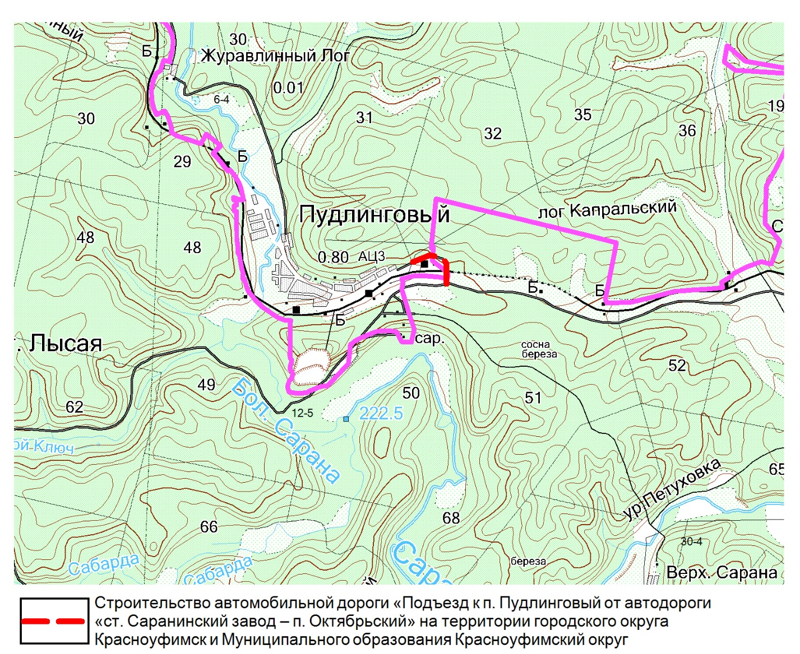

Календарный план
выполнения работ по разработке документации по планировке территории для размещения линейного объекта транспортной инфраструктуры регионального значения «Строительство автомобильной дороги «Подъезд к п. Пудлинговый от автодороги «ст. Саранинский
завод – п. Октябрьский» на территории городского округа Красноуфимск
и Муниципального образования Красноуфимский округ»

№ этапа | Наименование этапов работ | Сроки выполнения
 |  | начало | окончание
1 | 2 | 3 | 4
1 | 1) Сбор и систематизация исходных данных; | С даты заключения государственного контракта | до 20.08.2016
 | 2) Разработка Эскиза планировки территории;
3) Согласование Эскиза планировки территории
в соответствии с Техническим заданием;
 | 4) Утверждение Эскиза планировки территории Государственным заказчиком.
2 | 5) Разработка проекта планировки территории и проекта межевания территории. | С даты заключения государственного контракта | до 11.09.2016
 | 6) Согласование документации по планировке территории (в составе проекта планировки и проекта межевания) в соответствии с Техническим заданием. | С даты окончания разработки документации по планировке территории | до 21.09.2016
 | 7) Проверка документации по планировке территории  (в составе проекта планировки и проекта межевания) Государственным заказчиком. | С даты направления согласованной документации по планировке территории | до 01.10.2016

Приложение 2

Согласования

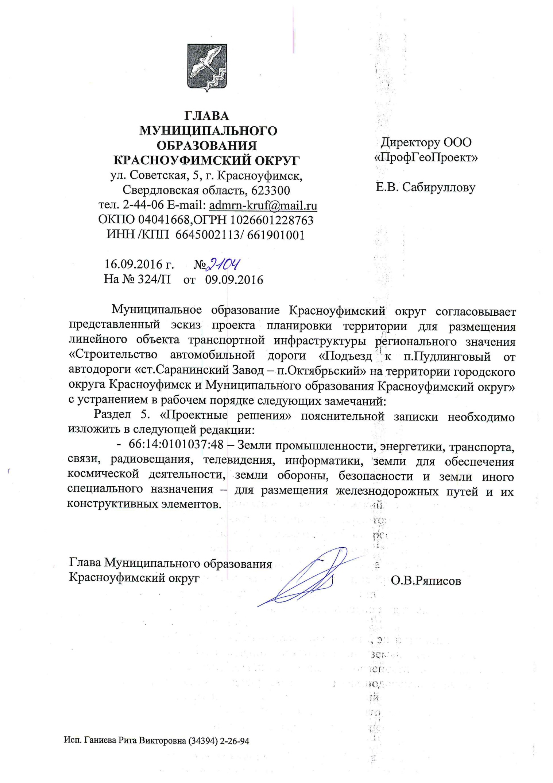
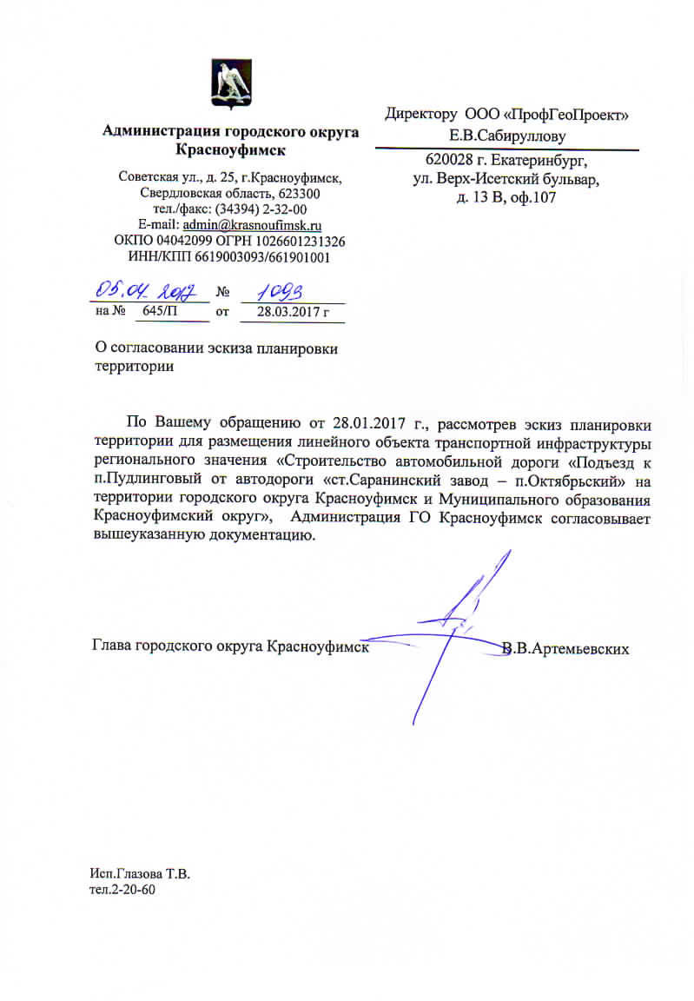

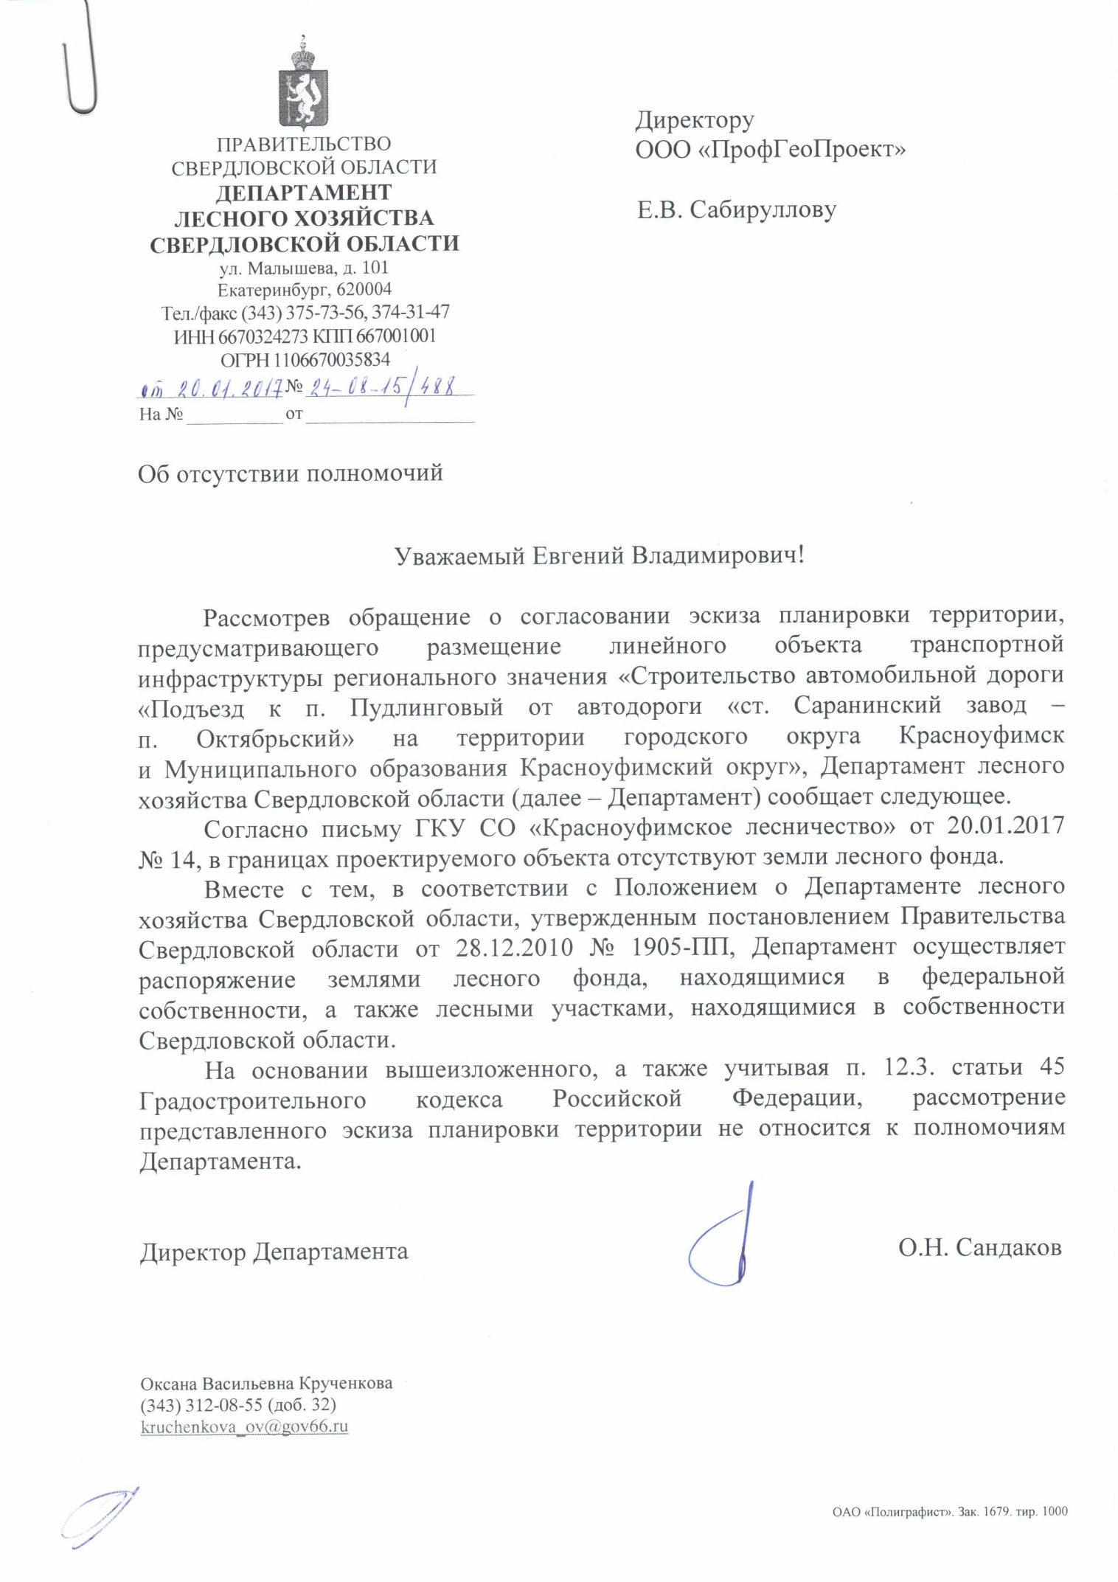

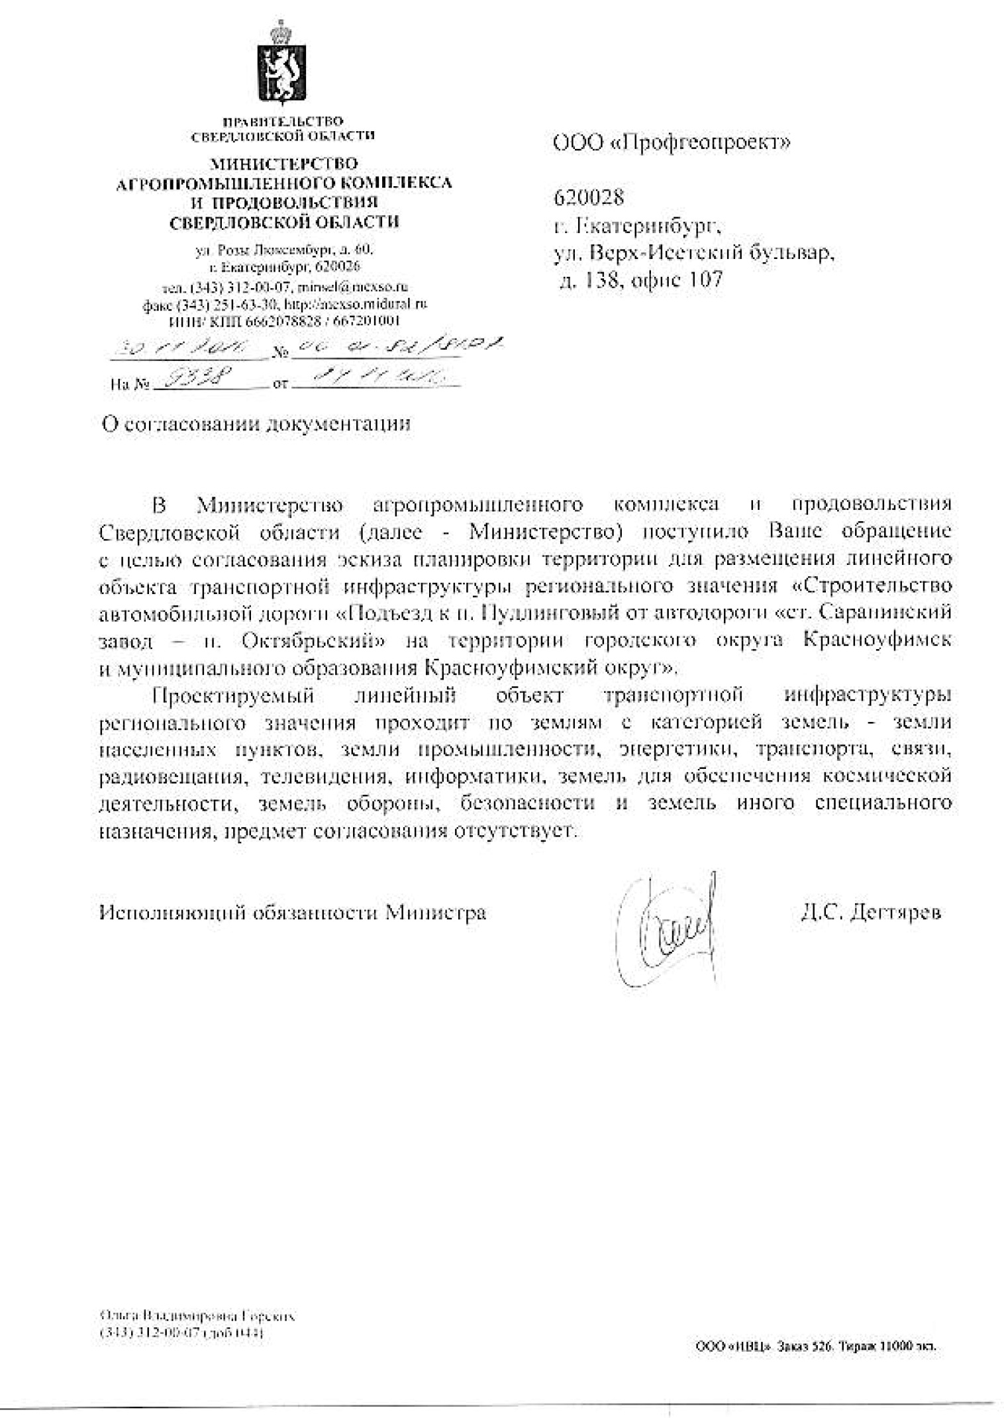
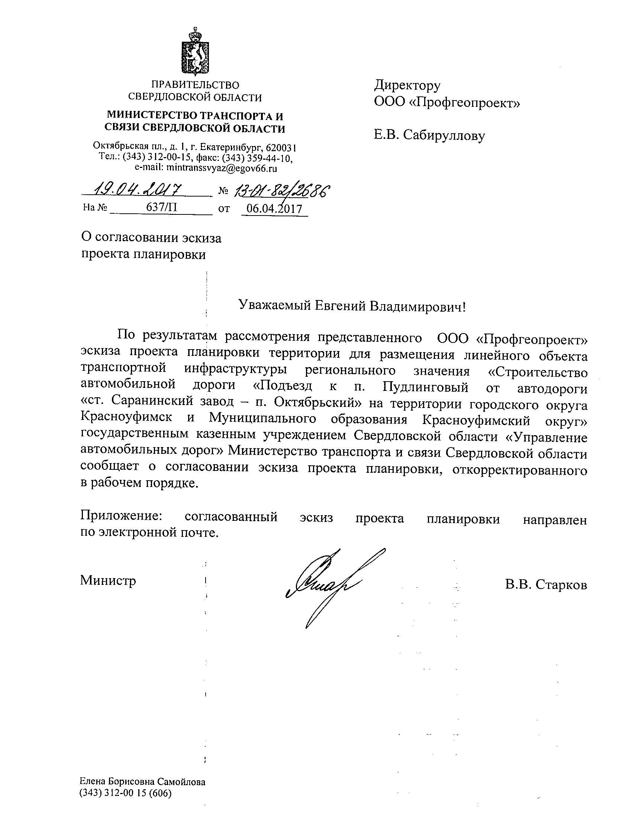

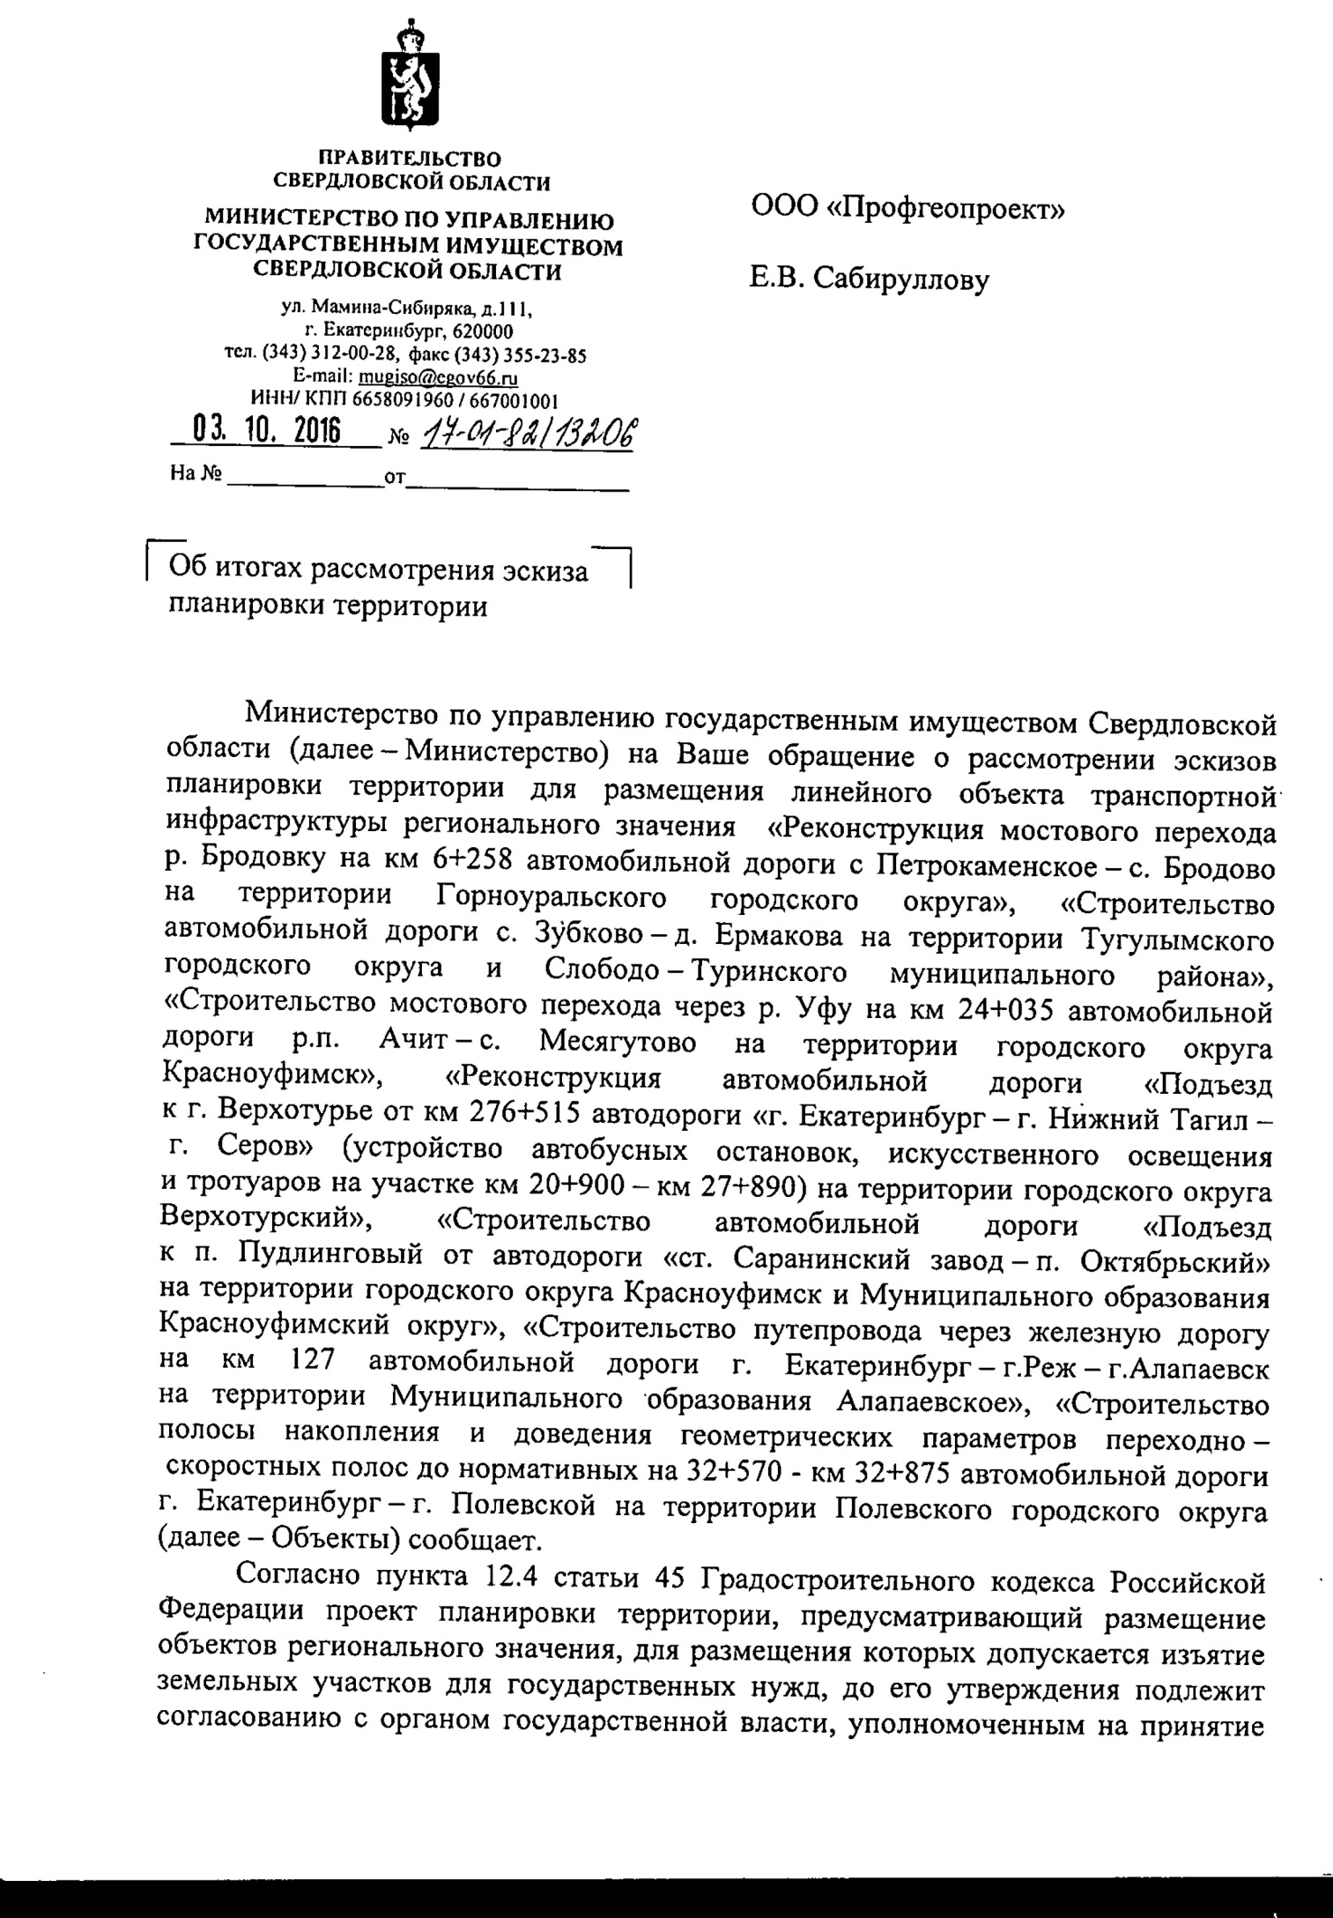
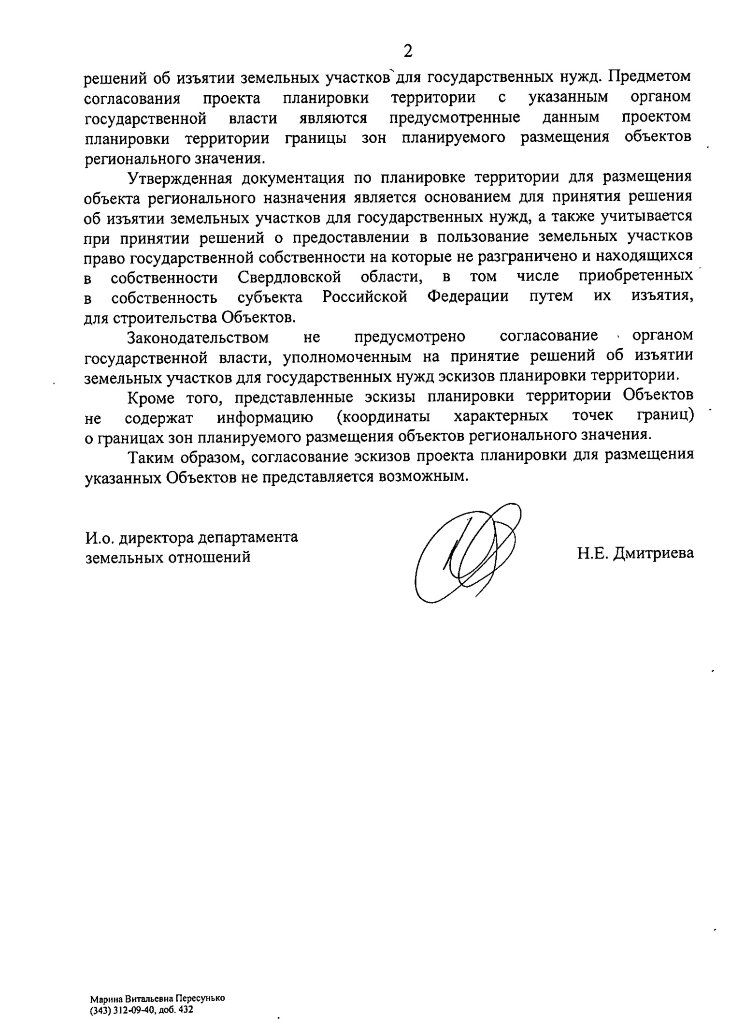
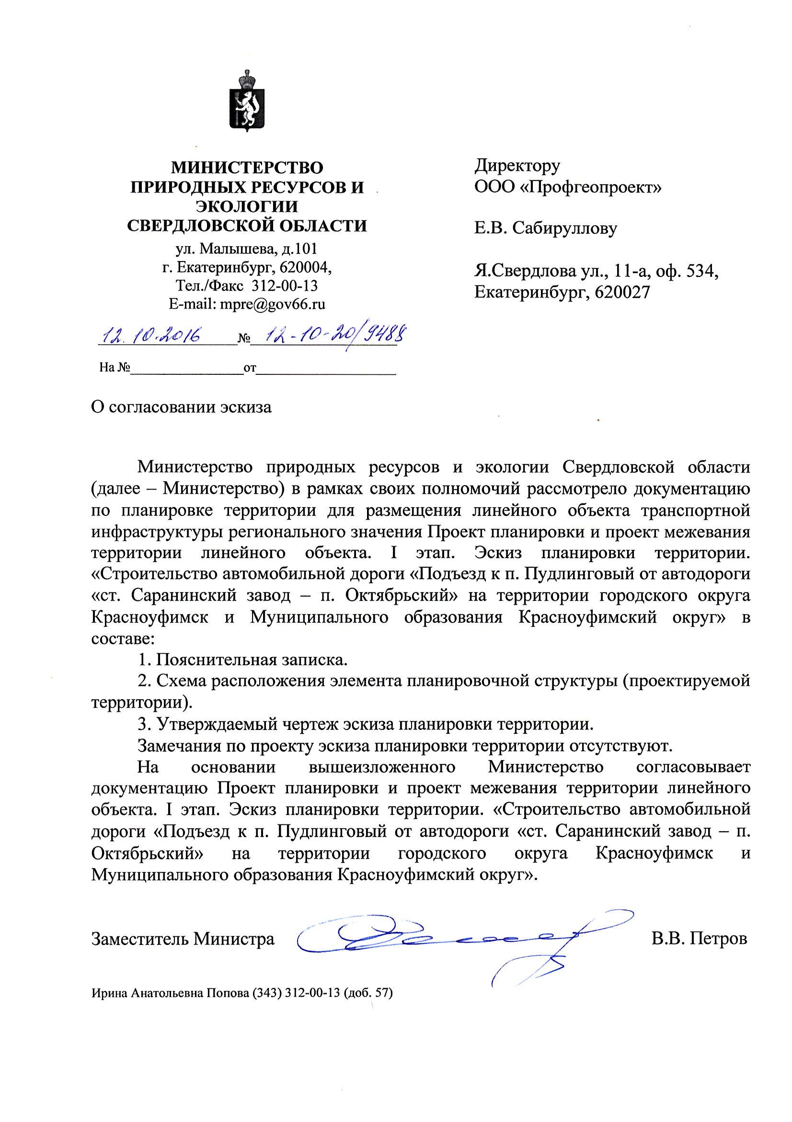
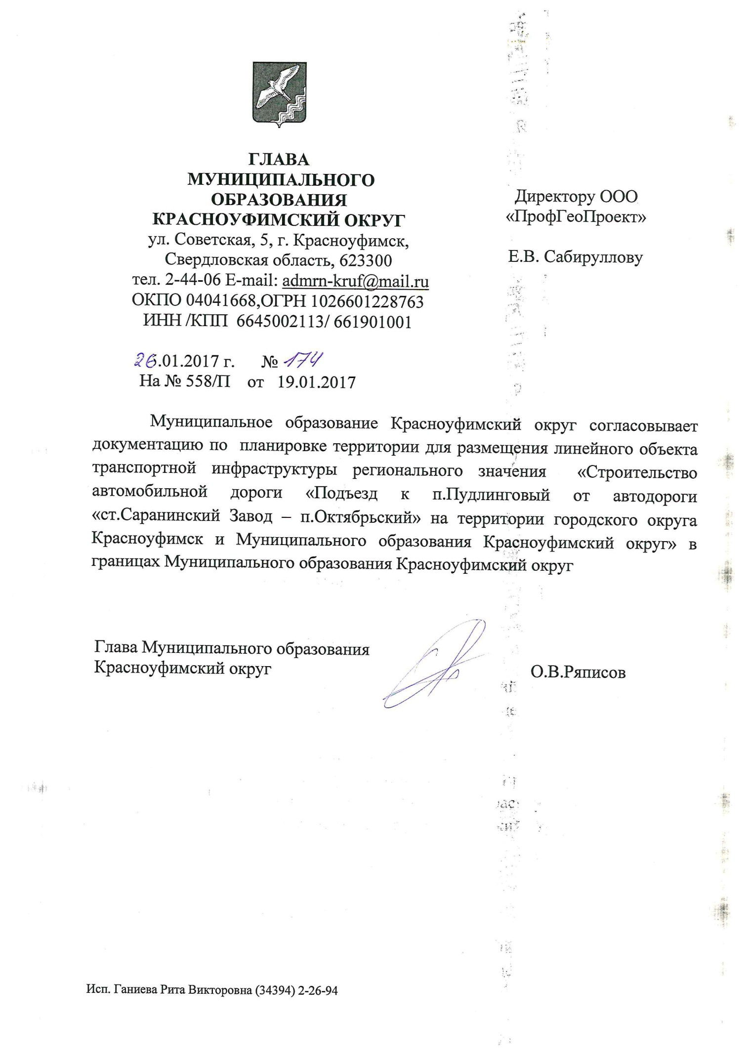
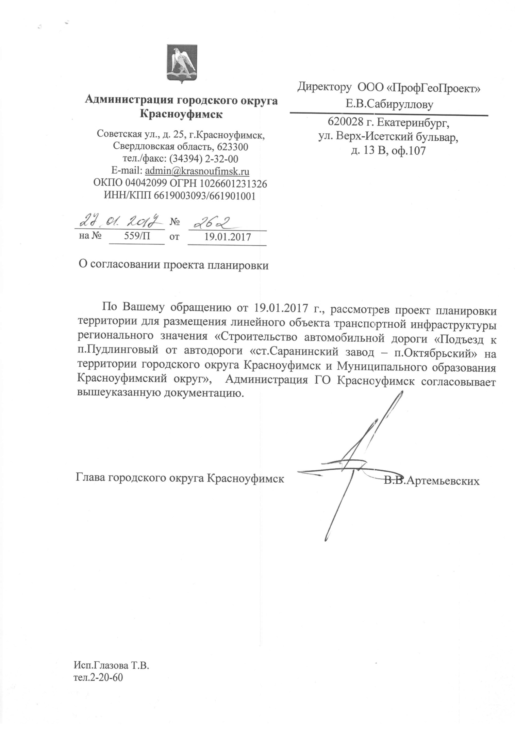
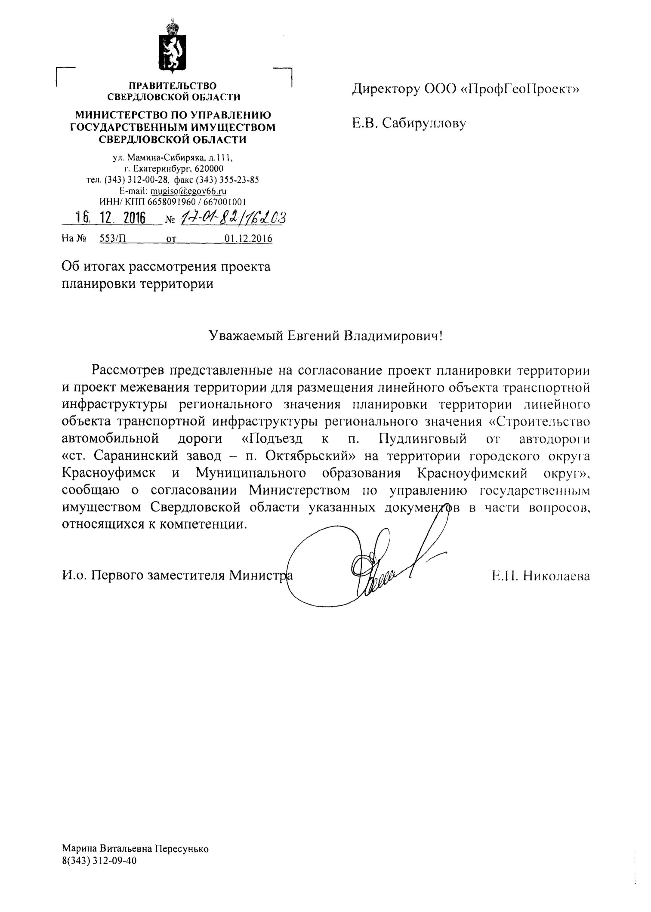
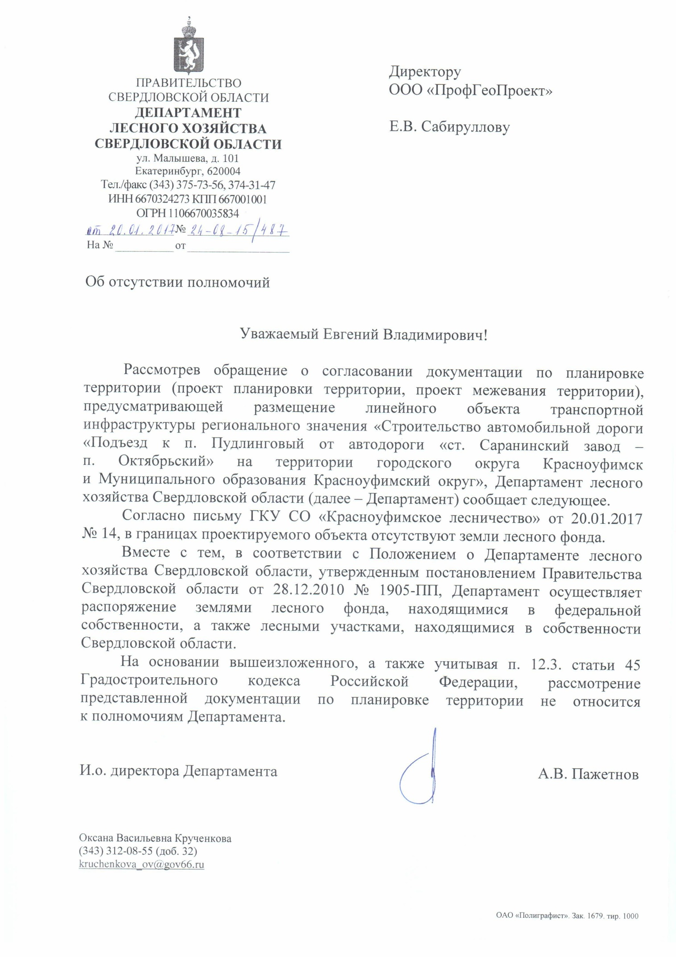
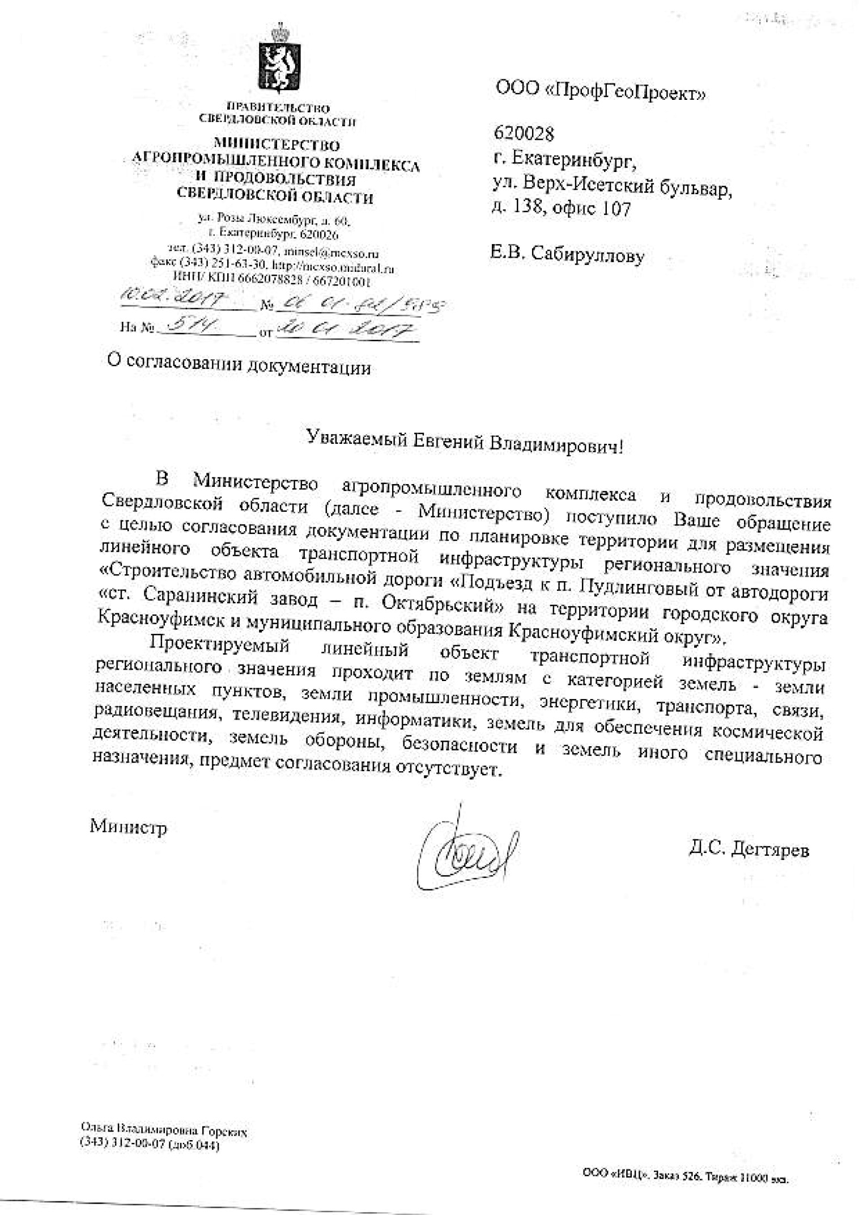

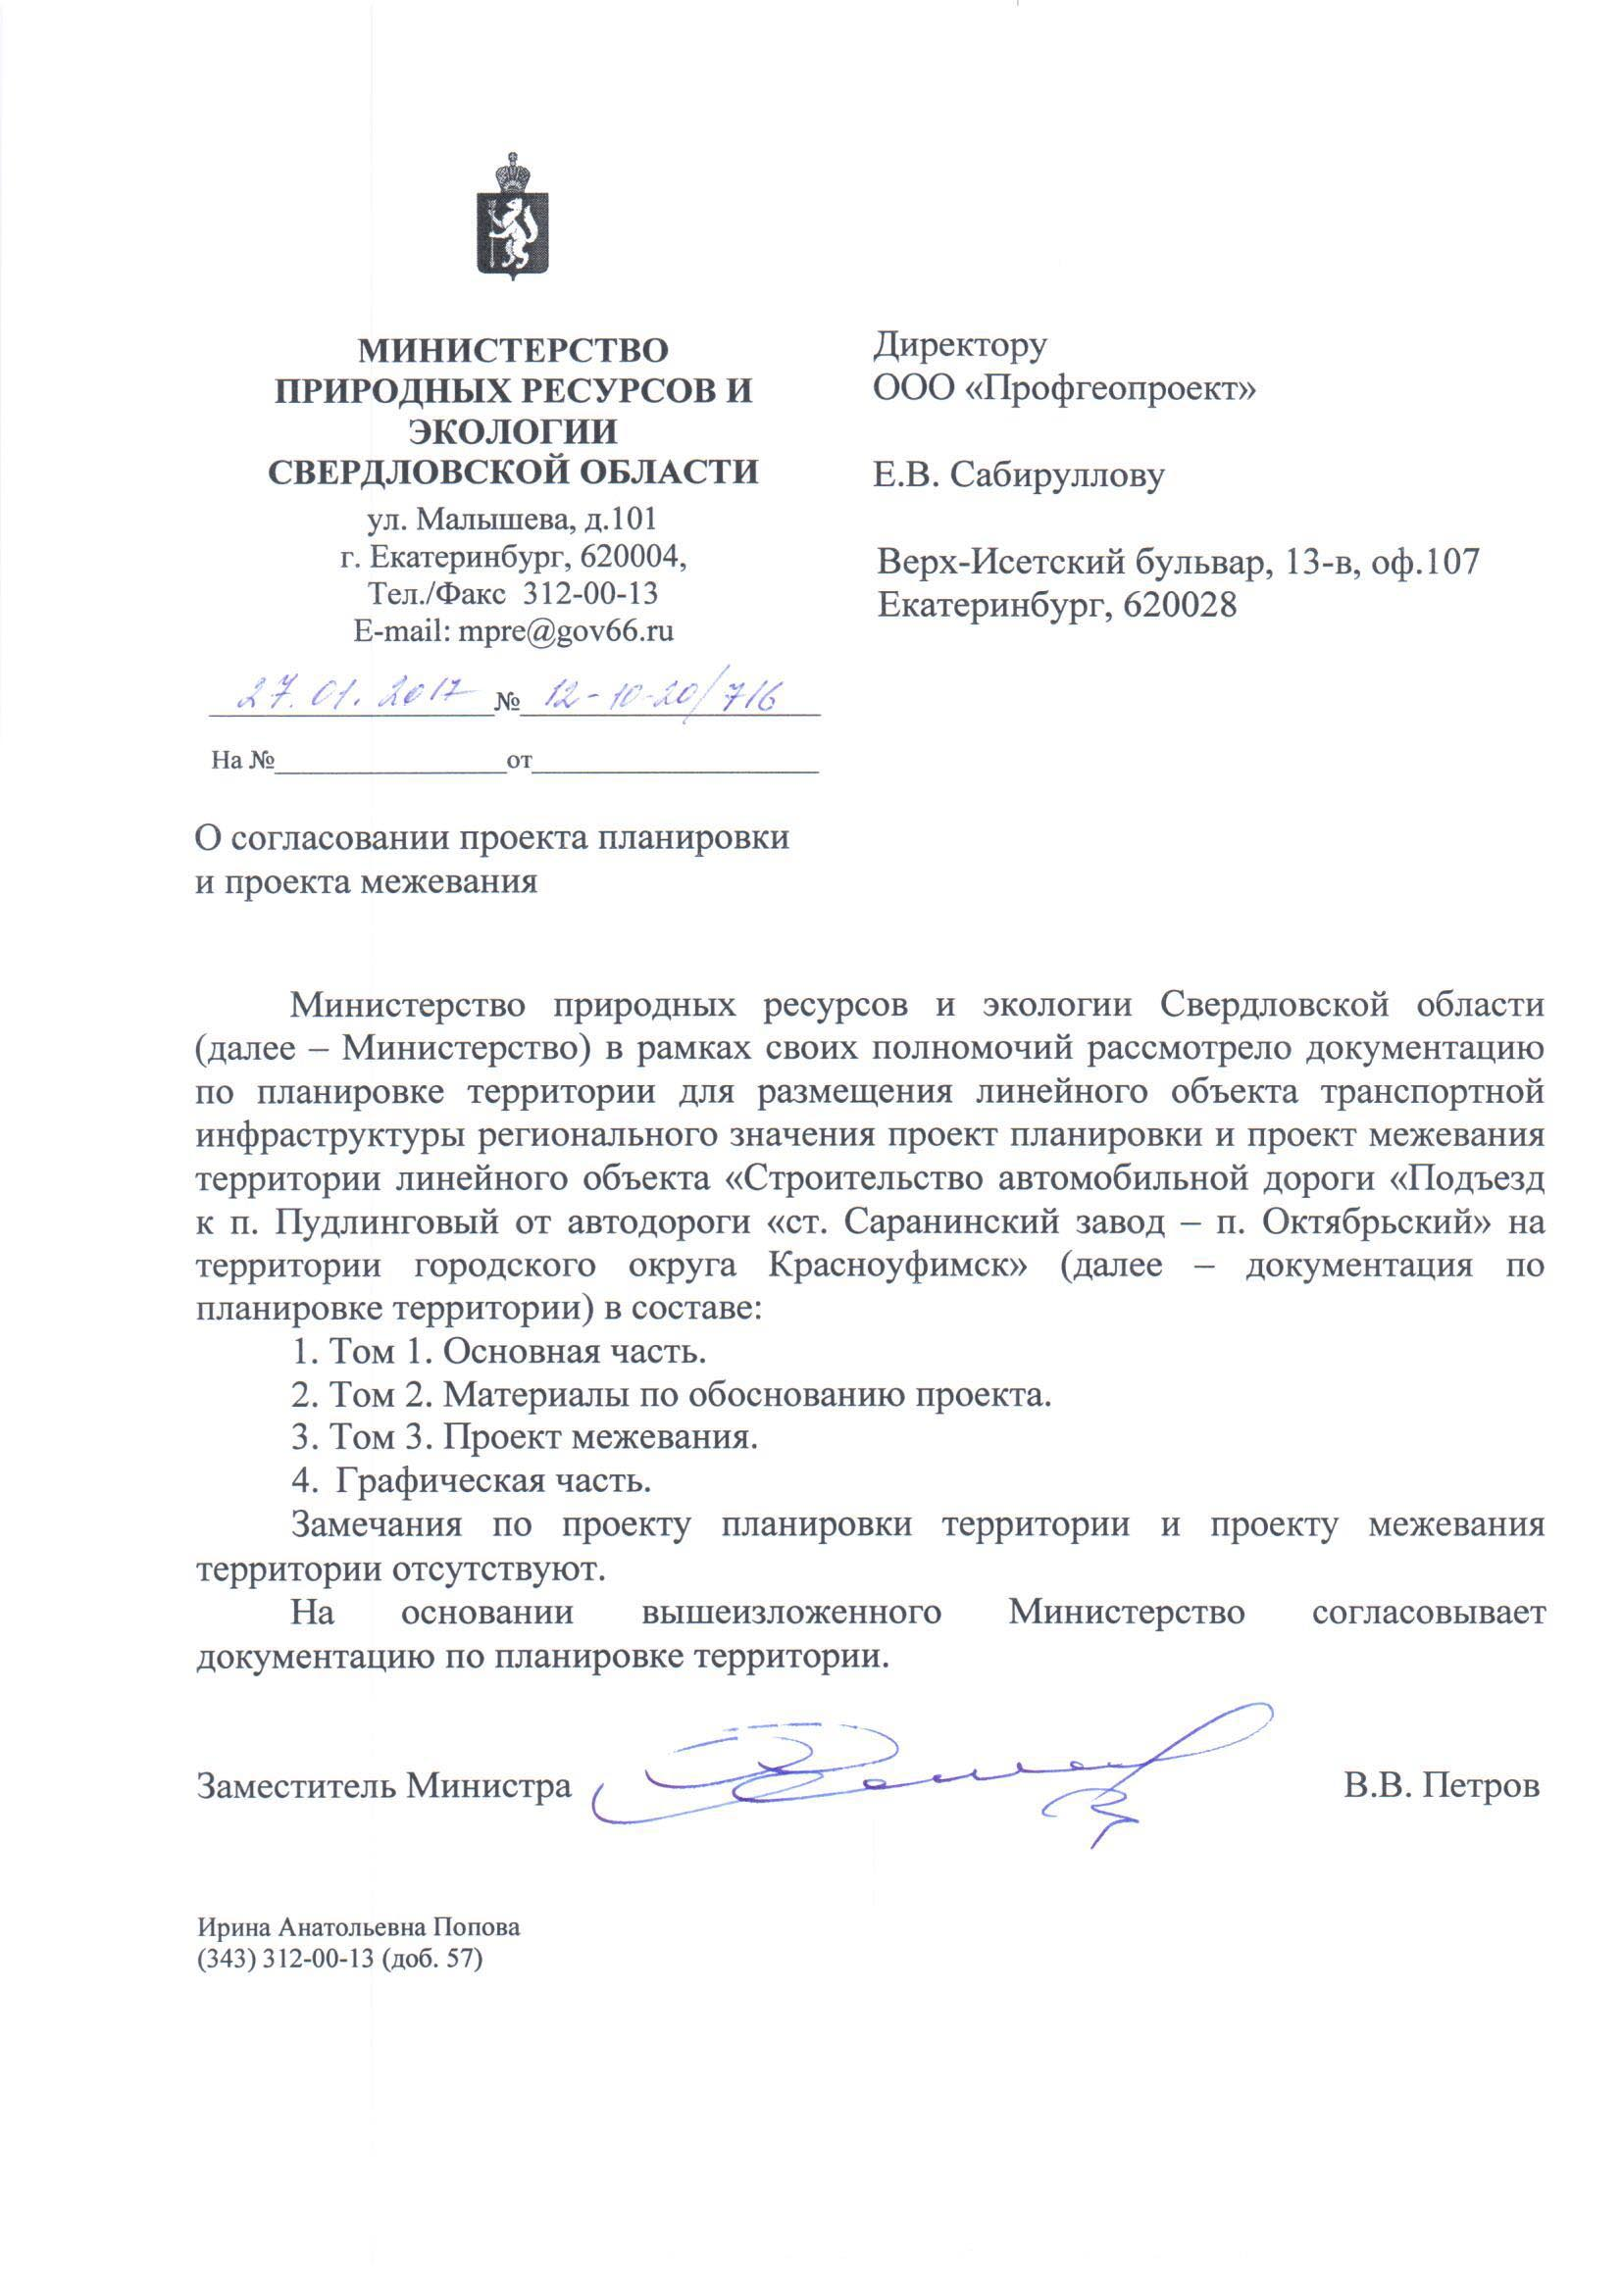

Приложение 3

Технические условия

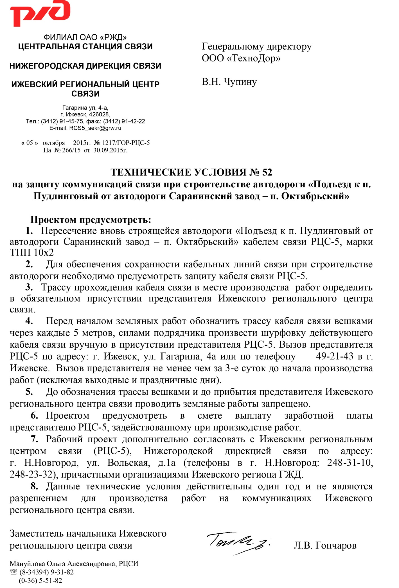
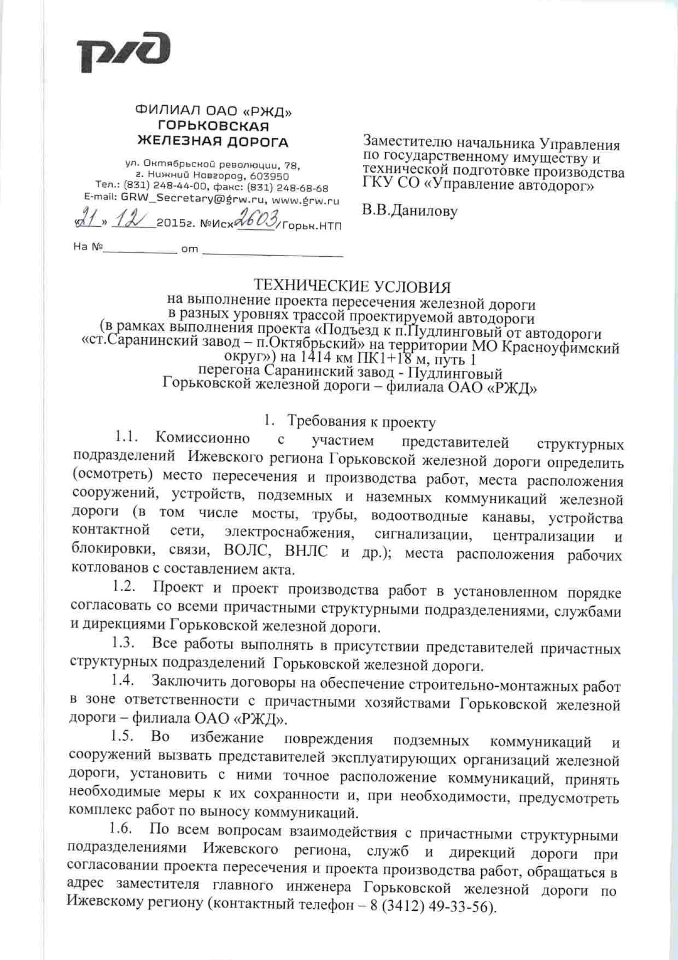
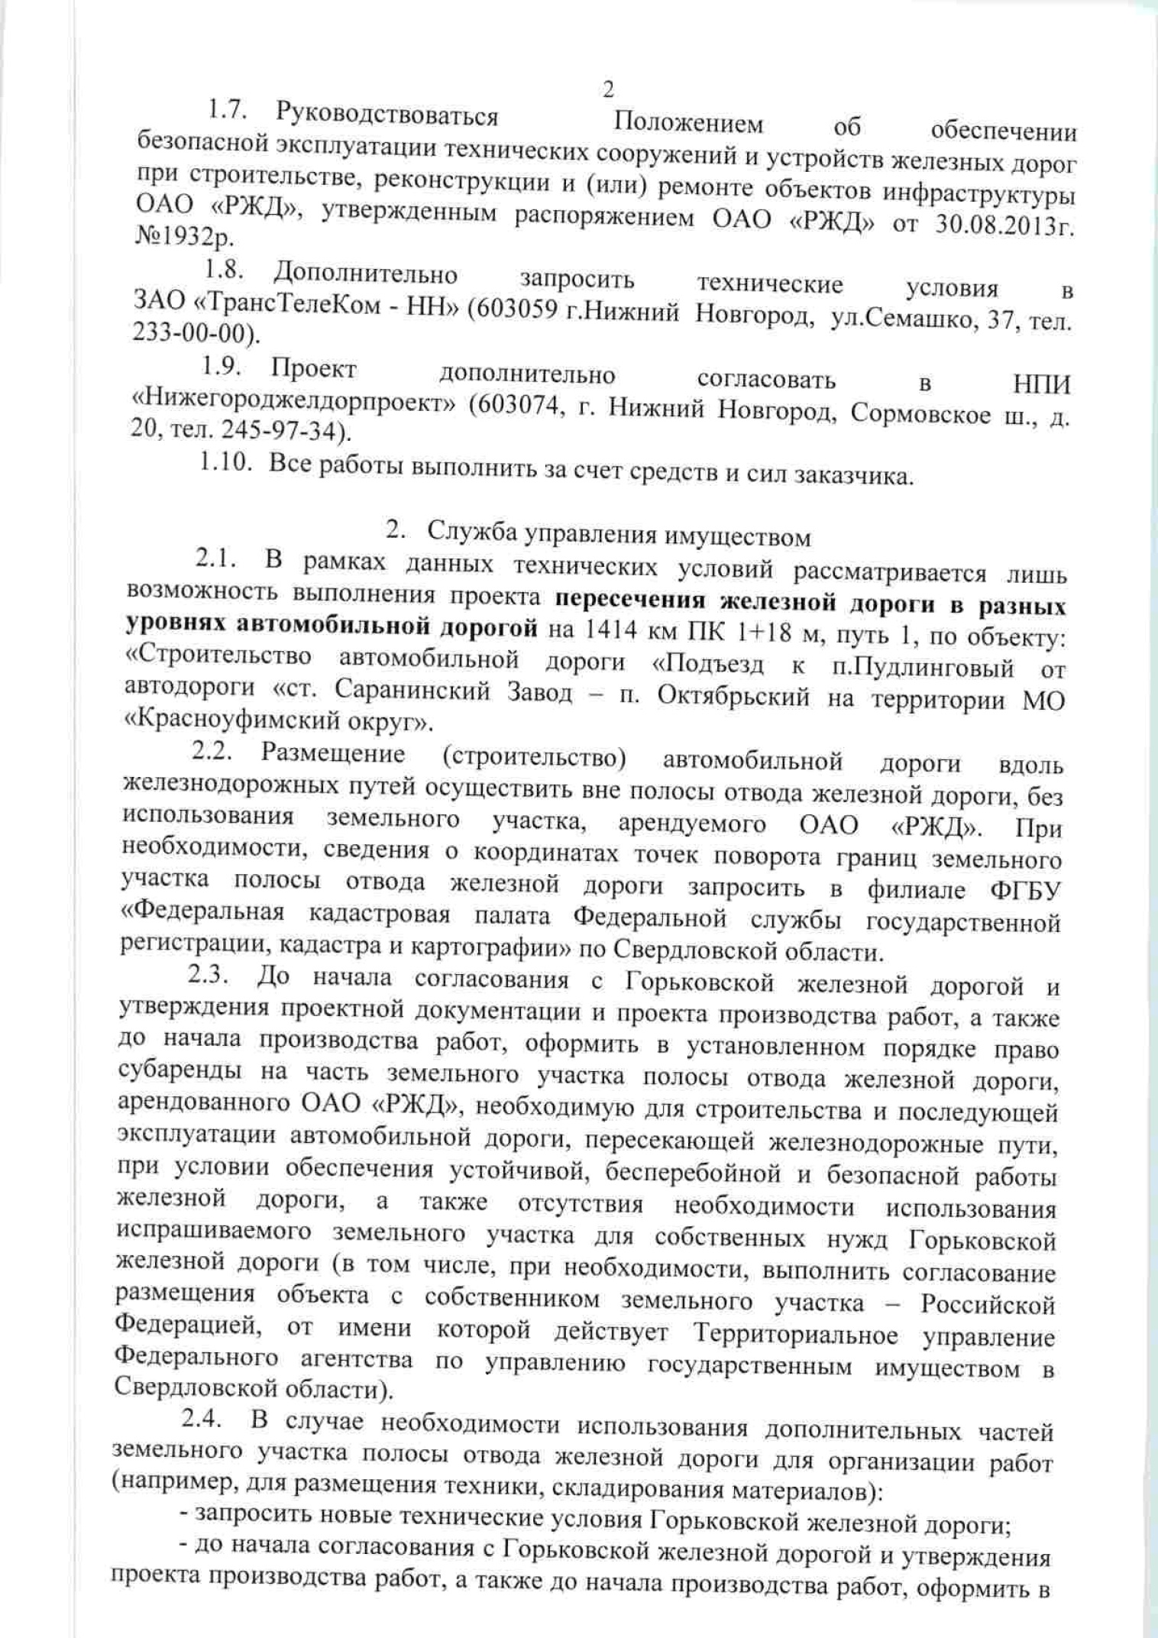
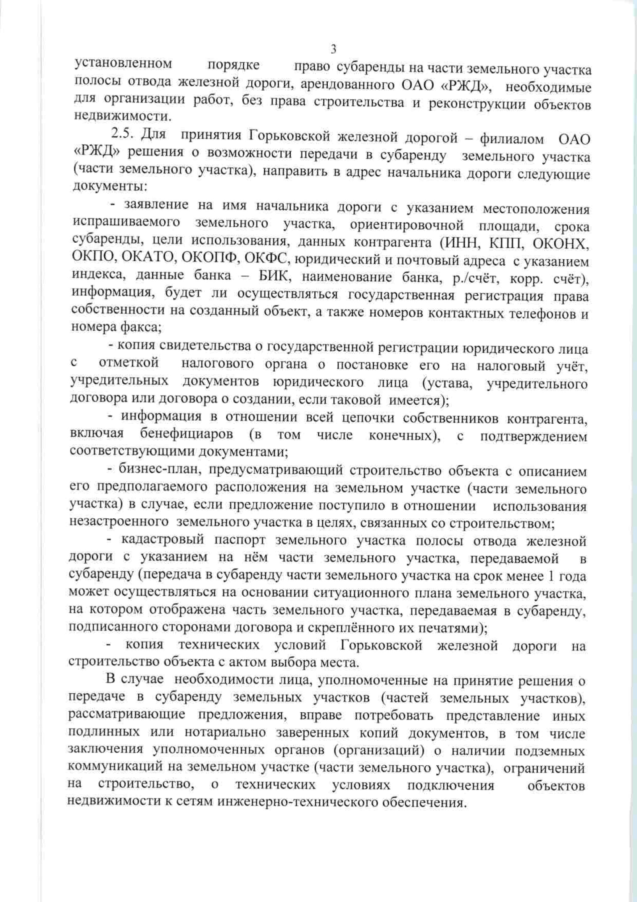
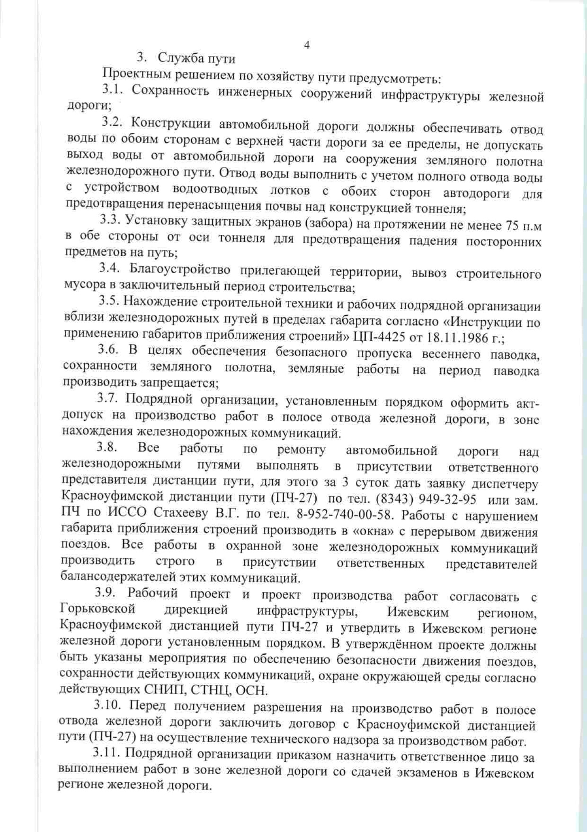
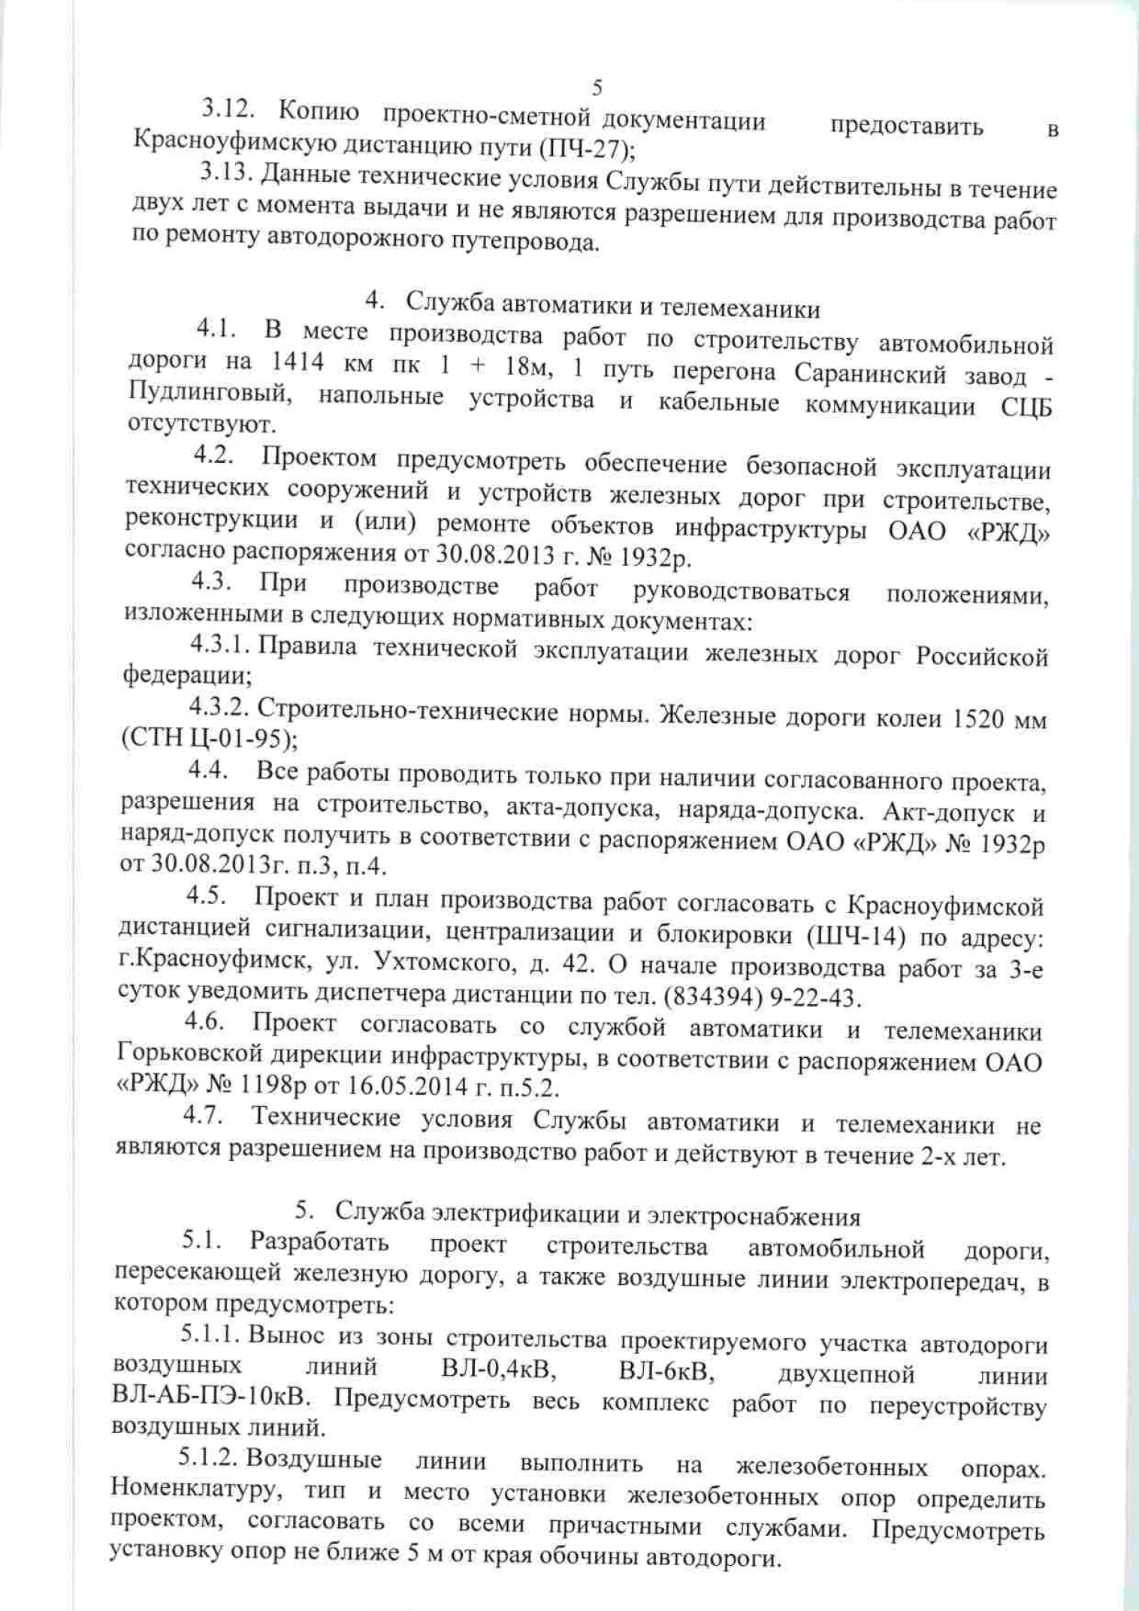
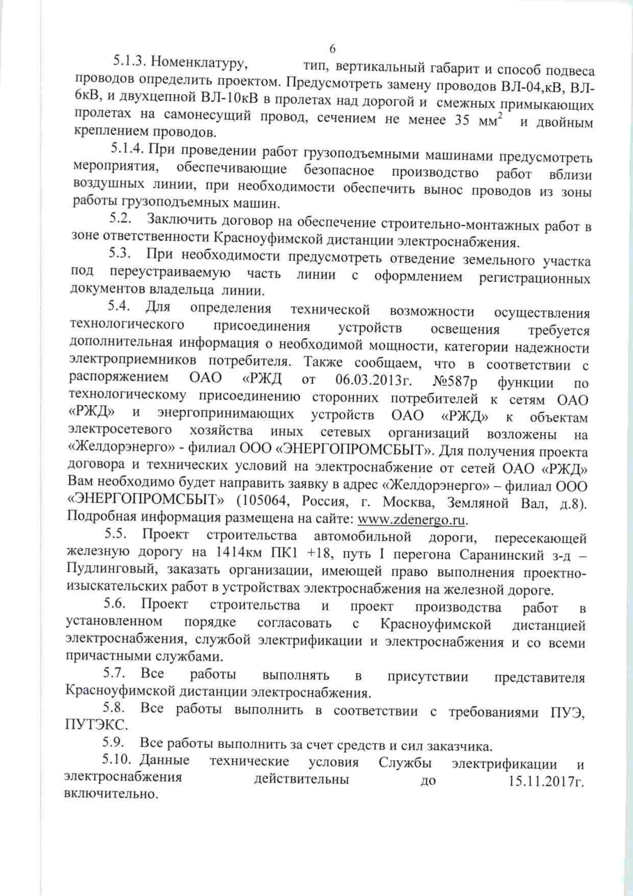
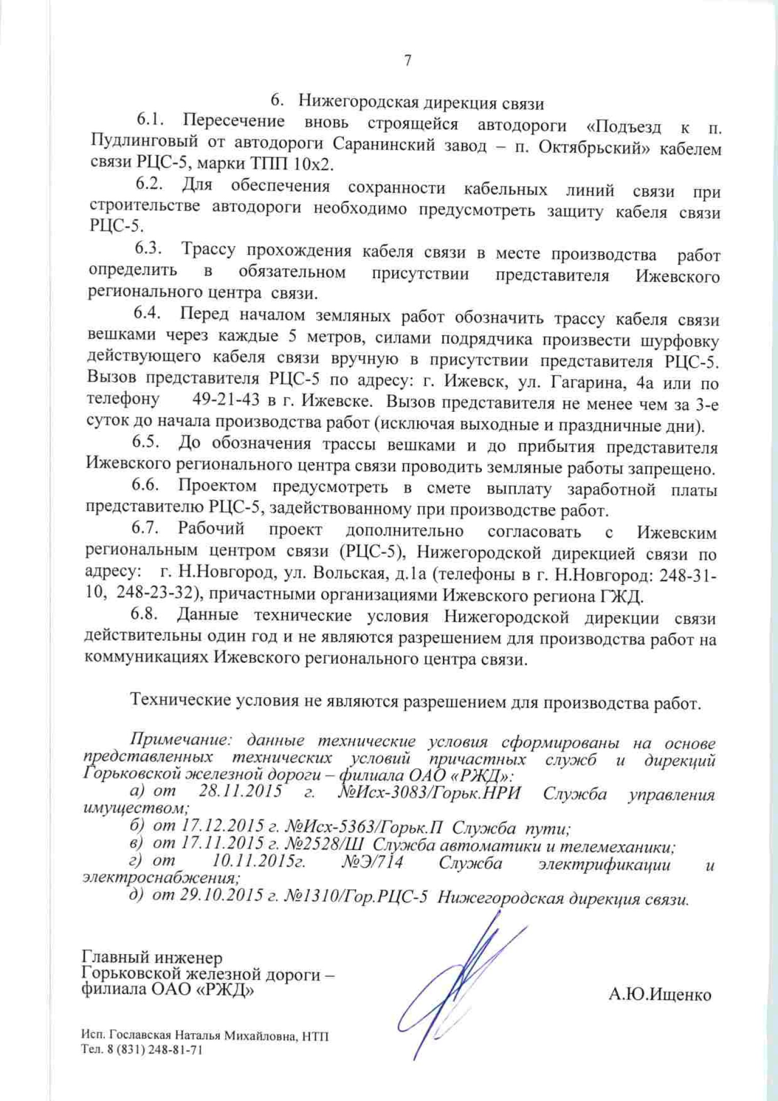
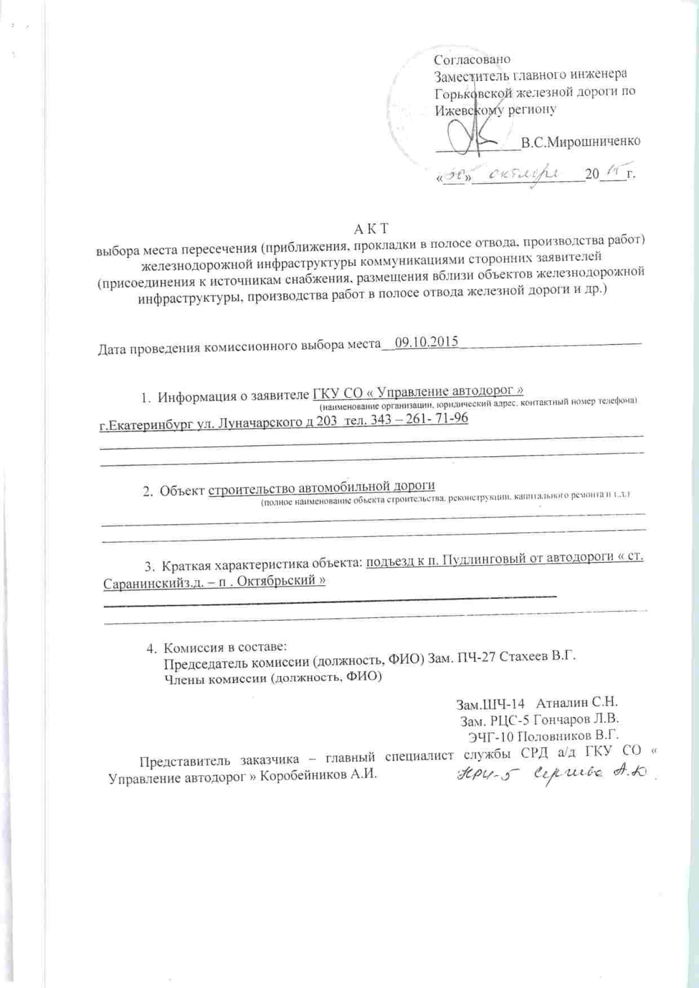
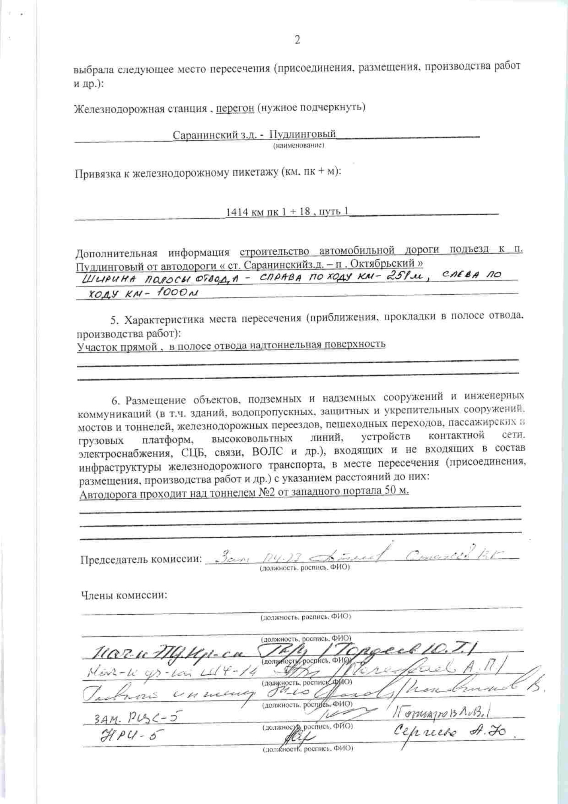
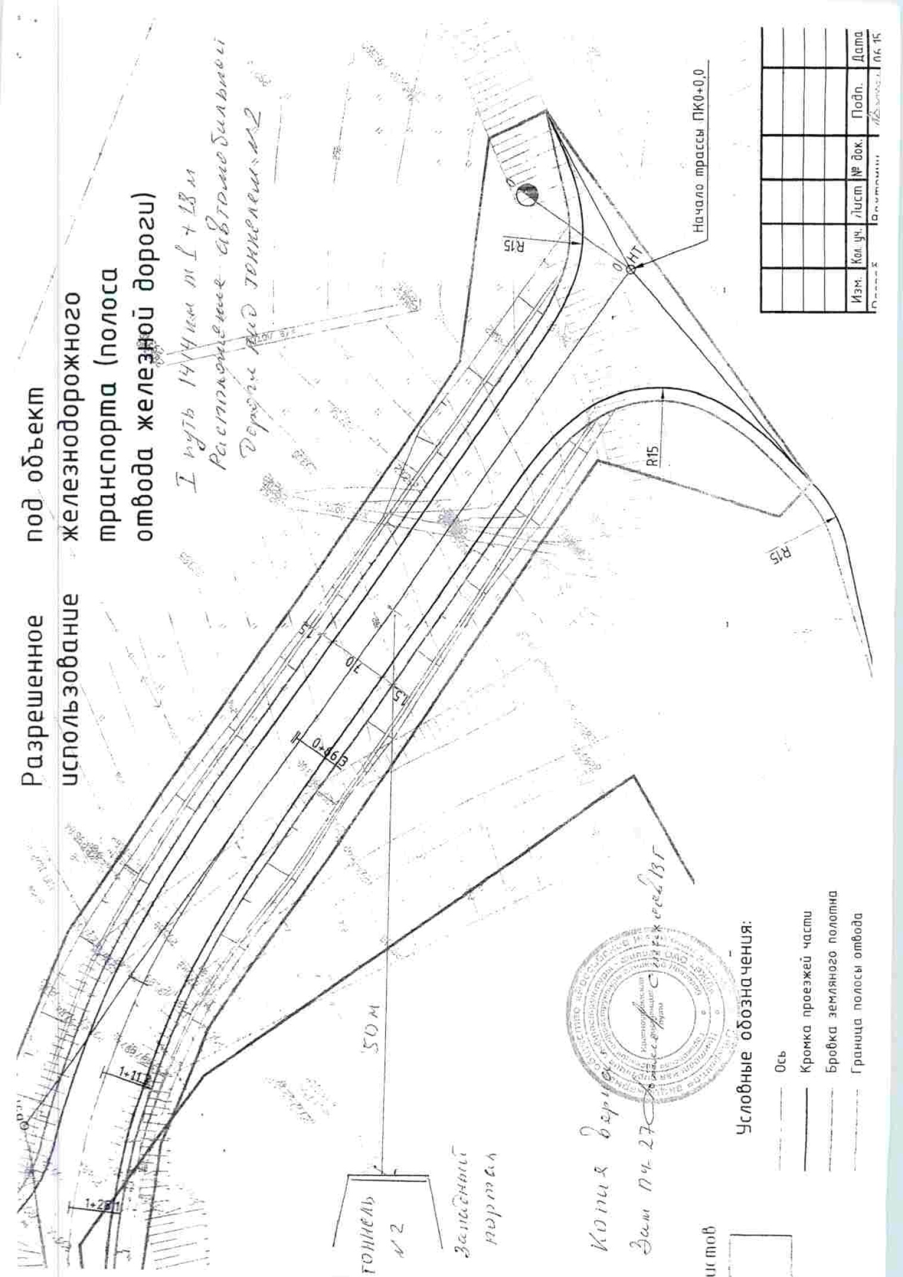

Приложение 4

Дополнительное соглашение
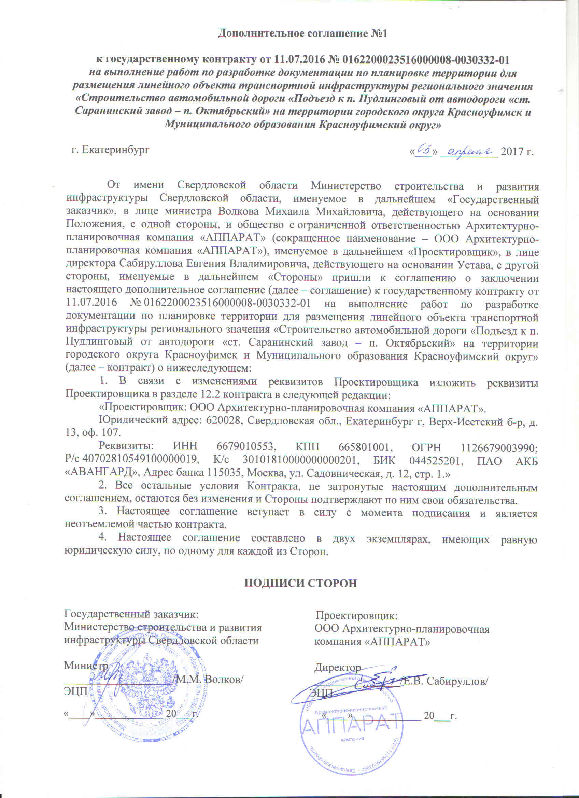

Приложение 5
